
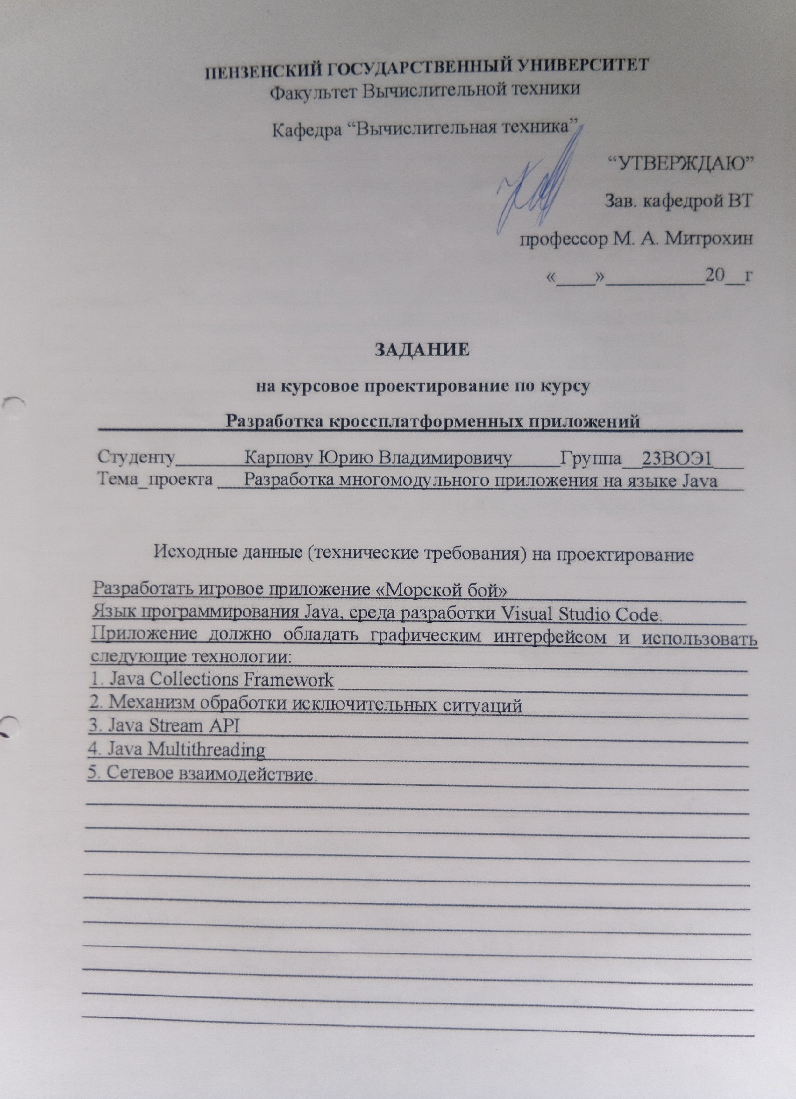
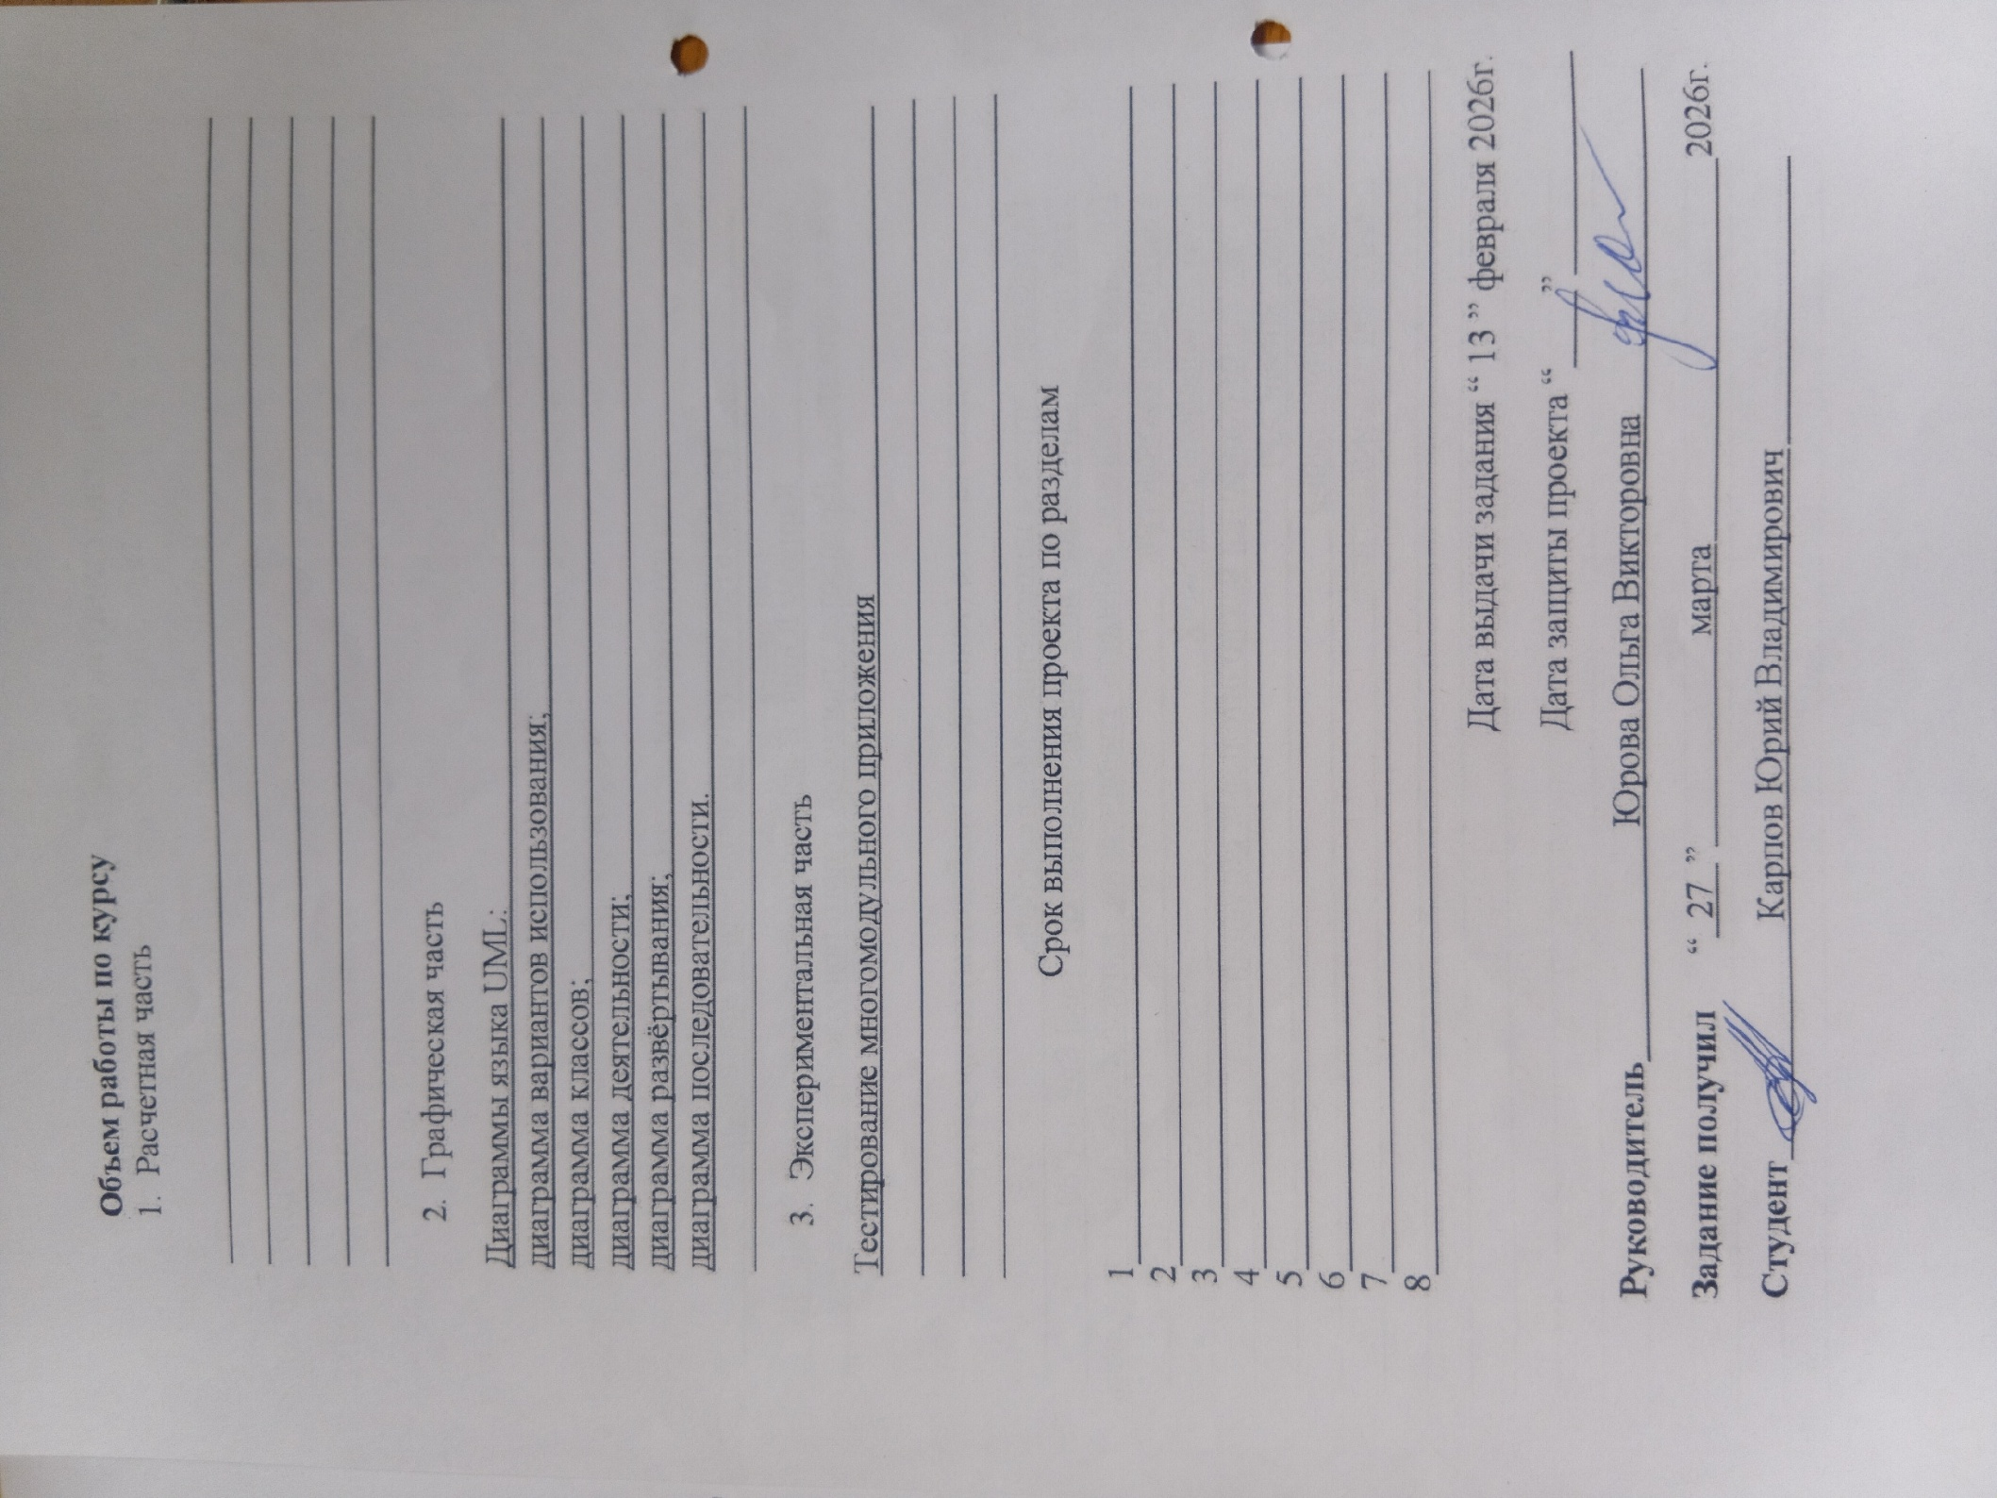
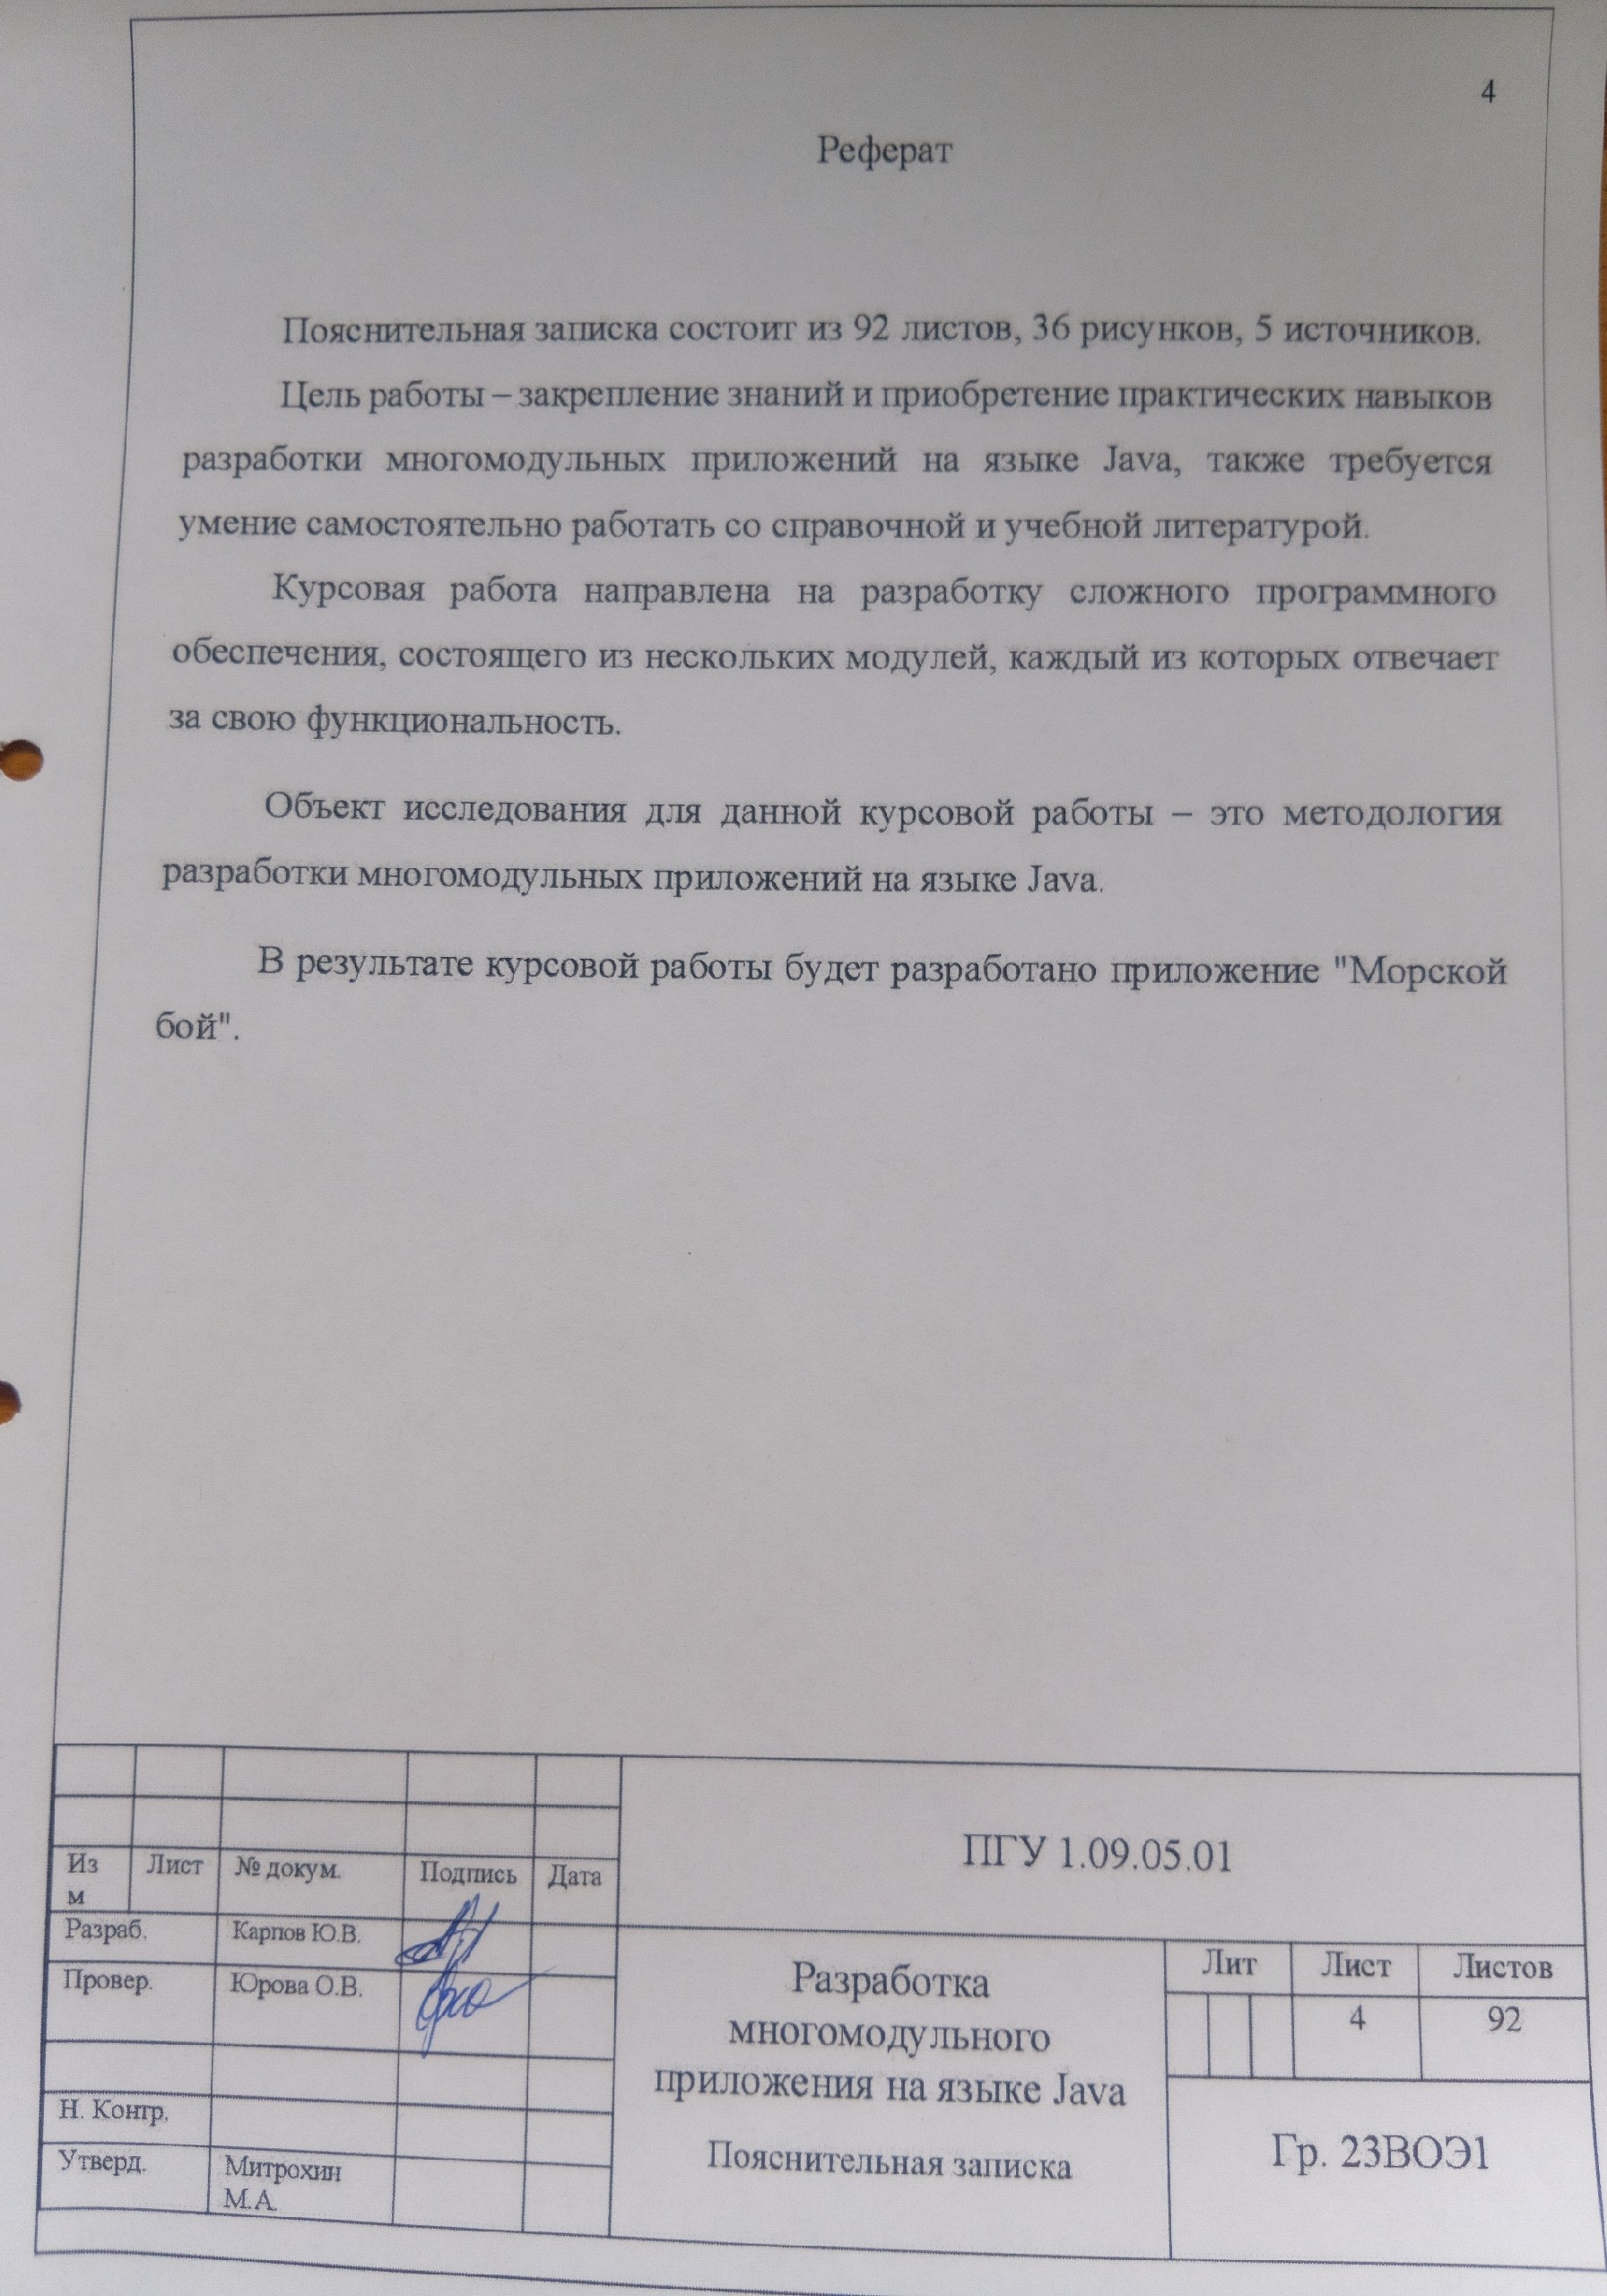
Содержание
Введение 7
1 Техническое задание 8
1.1 Основание для разработки 8
1.2 Назначение разработки 8
1.3 Требования к программе 8
1.3.1 Требования к функциональным характеристикам 8
1.3.2 Требования к надежности 9
1.3.3 Требования к составу и параметрам технических средств 9
1.3.4 Требования к информационной и программной совместимости 9
1.4 Требования к программной документации 9
1.5 Порядок контроля и приемки 10
2 Разработка игрового приложения 11
2.1 Описание программы 11
2.2 Класс GameServer.java 15
2.3 Класс GameRoom.java 17
2.4 Класс GameHandler.java 19
2.5 Класс Board.java 21
2.6 Класс Cell.java 23
2.7 Класс GameState.java 23
2.8 Класс Ship.java 23
2.9 Класс Message.java 24
2.10 Класс BoardPanel.java 24
2.11 Класс GameClient.java 24
2.12 Класс GameWindow.java 24
2.13 Класс GameListener.java 31
2.14 Класс ShipPlacementPanel.java 33
2.15 Java Collections Framework 37
2.16 Механизм обработки исключительных ситуаций 38
2.17 Java Stream API 41
2.18 Java Multithreading 42
2.19 Сетевое взаимодействие 44
3 Тестирование 48
Заключение 55
Список использованных источников 57
Приложение А 58
Приложение Б 63

Введение

Современные программные системы предъявляют повышенные требования к производительности, масштабируемости и удобству сопровождения. В условиях активного развития многопроцессорных архитектур и распределённых вычислений особую значимость приобретает использование многопоточности как ключевого механизма эффективного распределения вычислительных ресурсов. Одновременно с этим возрастает потребность в кроссплатформенных решениях, способных функционировать на различных операционных системах без изменения исходного кода.
Язык программирования Java /4/ занимает одно из ведущих мест среди технологий, ориентированных на разработку надёжных, переносимых и многопоточных приложений. Его архитектурная независимость, обеспечиваемая виртуальной машиной Java (JVM), а также встроенные средства работы с потоками и сетевыми сокетами делают Java удобным инструментом для создания современных клиент-серверных приложений. Среда разработки Visual Studio Code /3/ предоставляет разработчику комплексный набор инструментов для проектирования, отладки и тестирования приложений, что способствует повышению качества программного продукта и ускорению процесса разработки.
Актуальность данной курсовой работы обусловлена необходимостью изучения и практического применения механизмов многопоточности в сочетании с сетевым взаимодействием и кроссплатформенной разработкой. В рамках исследования рассматриваются основные принципы организации потоков в Java, особенности их взаимодействия при обработке клиентских подключений, синхронизация игрового состояния между двумя игроками по сети, а также преимущества использования Visual Studio Code как интегрированной среды разработки. /2/
В ходе выполнения курсовой работы будет реализовано приложение «Морской бой» с сетевым взаимодействием /5/, использованием коллекций Java Collections Framework, обработкой исключительных ситуаций, применением Java Stream API и многопоточностью.

1 Техническое задание

  - Основание для разработки

Игровое приложение «Шашки» разработано на основании задания на курсовую работу по дисциплине «Разработка кроссплатформенных приложений», утвержденного заведующим кафедрой ВТ д.т.н, профессором Митрохиным М.А. и выданного руководителем курсовой работы к.т.н., доцентом Юровой О.В.

  - Назначение разработки

Разрабатываемое игровое приложение «Морской бой» должно быть предназначено для локального или многопользовательского режима в игру «Морской бой».

  - Требования к программе

1.3.1 Требования к функциональным характеристикам

Игровое приложение «Шашки» должно обладать графическим интерфейсом и использовать следующие технологии:
- Java Collections Framework;
- механизм обработки исключительных ситуаций;
- Java Stream API;
- Java Multithreading;
- сетевое взаимодействие.

1.3.2 Требования к надежности

Должно быть обеспечено надежное (устойчивое) функционирование игрового приложения «Морской бой» с помощью механизма обработки исключительных ситуаций.

1.3.3 Требования к составу и параметрам технических средств

Игровое приложение «Шашки» должно функционировать на компьютере стандартной комплектации с микропроцессором INTEL Core i5 и объемом ОЗУ не менее 8 Гб.

1.3.4 Требования к информационной и программной совместимости

Для разработки и запуска приложения необходимо использовать среду разработки VS Code и операционную систему Windows, Linux и MacOS.

  - Требования к программной документации

Программная документация к разрабатываемому игровому приложению должно содержать следующие разделы:
- техническое задание;
- Java Collections Framework;
- механизм обработки исключительных ситуаций;
- Java Stream API;
- Java Multithreading;
- сетевое взаимодействие;
- диаграммы языка UML;
- тестирование и заключение.
  - Порядок контроля и приемки

Для проверки правильности работы игрового приложения «Морской бой» необходимо согласно правилам игры проверить все возможные игровые ситуации и запуск многопользовательской игры.
Если результаты выполнения программы соответствуют ожидаемым результатам, то можно сделать вывод, что приложение реализовано правильно.

2 Разработка игрового приложения

2.1 Описание программы

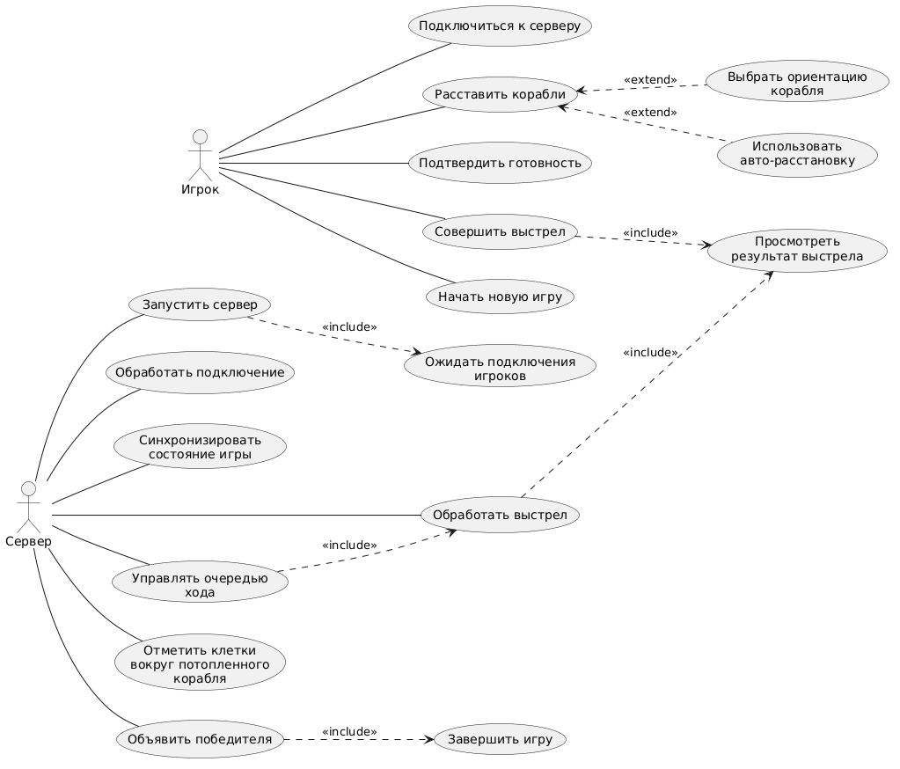

Рисунок 1 – UML–диаграмма использования

При запуске приложения сначала запускается сервер, который открывает порт 12345 и ожидает подключения клиентов. После этого игроки запускают клиентскую часть. Первый игрок выбирает «Создать новую игру» и вводит своё имя, после чего сервер создаёт новую комнату и выдаёт уникальный идентификатор (ID) комнаты. Второй игрок выбирает «Подключиться к игре», вводит своё имя и ID комнаты, полученный от первого игрока, после чего подключается к серверу. Оба игрока подключаются к одному серверу, и сервер управляет игровой сессией.

После подключения обоих игроков каждому открывается игровое поле 10×10. Игроки расставляют свои корабли вручную (выбирая корабль, ориентацию и кликая на поле) или автоматически (нажатием кнопки «Авто–расстановка»). При ручной расстановке, если игрок пытается разместить корабль в клетку, которая не удовлетворяет правилам – действие блокируется.

После расстановки всех кораблей каждый игрок нажимает кнопку «ГОТОВ». Сервер проверяет, что оба игрока расставили корабли и нажали «ГОТОВ», после чего синхронизирует состояние досок и начинается игра. Первый ход получает первый подключившийся игрок. В верхней части экранной формы находятся счётчик попаданий и промахов, а также подсказка «Ваш ход» или «Ход противника». При выборе клетки на поле противника игрок совершает выстрел. Сервер обрабатывает выстрел: если выстрел пришёлся в клетку с кораблём, фиксируется попадание, и игрок получает дополнительный ход; если корабль полностью потоплен, сервер автоматически отмечает все соседние клетки как промахи, а игрок также получает дополнительный ход; если выстрел пришёлся в пустую клетку, фиксируется промах, и ход переходит противнику.

Внизу экранной формы находится кнопка «Новая игра», при нажатии которой поля очищаются, корабли расставляются заново, счётчики обнуляются, и игра начинается сначала. При нажатии этой кнопки во время сетевой игры клиент отправляет серверу команду на перезапуск, после чего оба игрока возвращаются к этапу расстановки кораблей. Если один из игроков выходит из приложения, сервер фиксирует потерю соединения, и игра завершается. Если игра завершается победой одного из игроков (все корабли противника потоплены), то в консоль выводится результат: победа определённого игрока. При потере соединения выводится сообщение «Клиент отключился».

UML–диаграмма деятельности представлена на рисунке 2 и в приложении А.

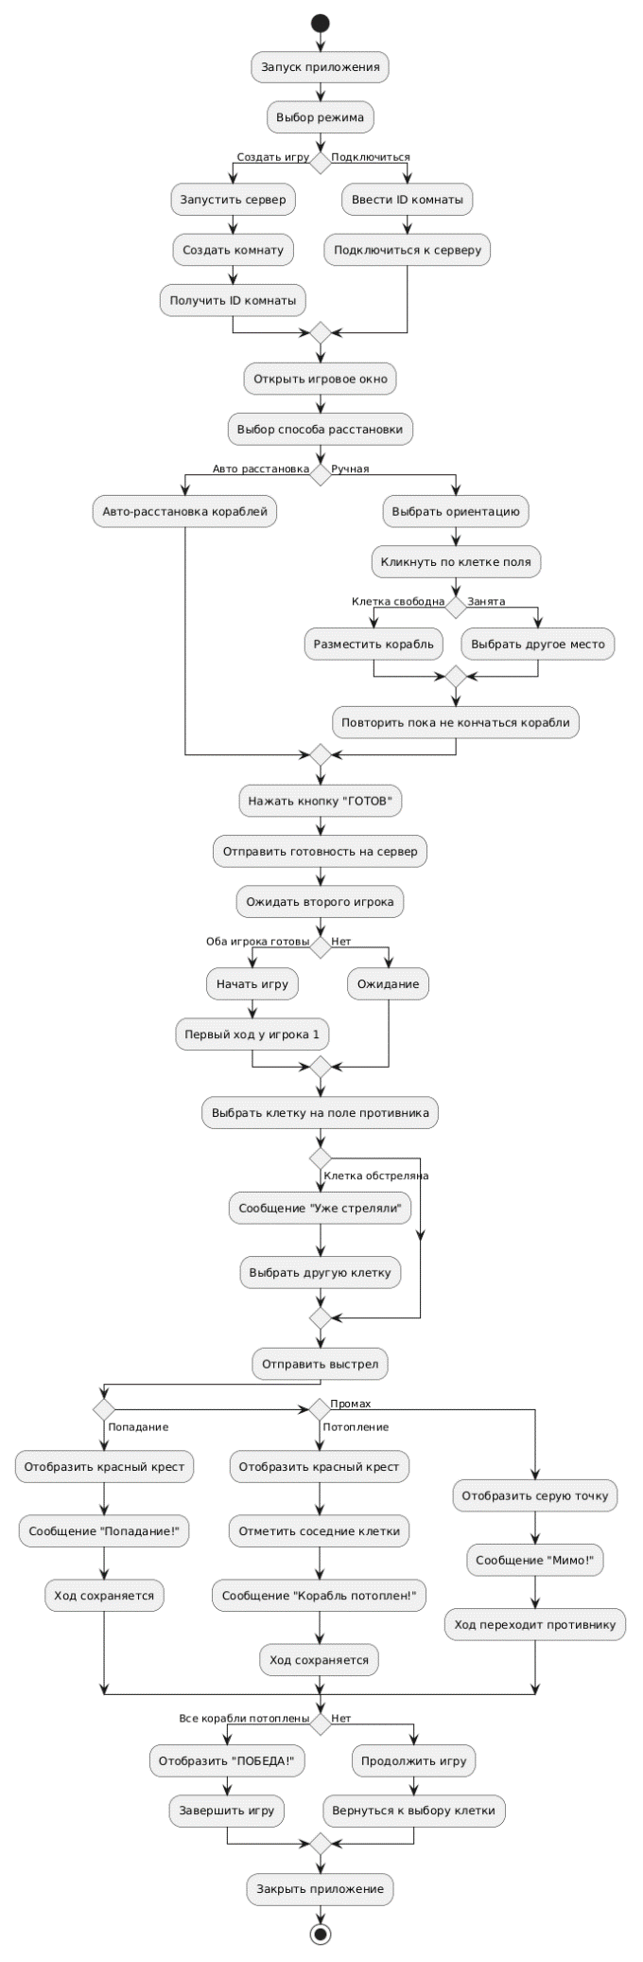

Рисунок 2 – UML–диаграмма деятельности
В проекте Java Collections Framework используется ArrayList для хранения списка кораблей (List<Ship> ships) и временного списка клеток при расстановке (List<Cell> newCells).
Обработка исключений реализована через try–catch для перехвата ошибок ввода–вывода (IOException, EOFException), ошибок подключения к серверу и запуска на занятом порту.
Java Stream API применяется для проверки потопления корабля (cells.stream().allMatch(Cell::isShot)), поиска корабля по координатам и инициализации игрового поля.
Многопоточность представлена потоком ServerListener для приёма сообщений, пулом потоков ExecutorService в GameServer и отдельными потоками ClientHandler для каждого клиента.
Сетевое взаимодействие работает по протоколу TCP (порт 12345) в режиме «клиент–сервер» для игры по локальной сети или через localhost.

UML–диаграмма развертывания представлена на рисунке 3 и в приложении А.

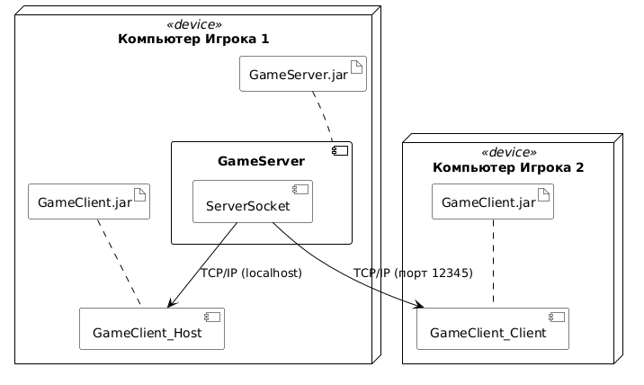

Рисунок 3 – UML–диаграмма развертывания

2.2 Класс GameServer.java

Класс GameServer отвечает за создание и управление серверной частью сетевой игры «Морской бой». Он запускается первым, ожидает подключения клиентов, создаёт игровые комнаты и управляет многопользовательскими сессиями.
Класс содержит следующие поля: PORT – статическая константа, определяющая порт для подключения (значение 12345); serverSocket – серверный сокет, принимающий входящие соединения; clientPool – пул потоков (ExecutorService) для обслуживания подключившихся клиентов; rooms – потокобезопасная коллекция (ConcurrentHashMap), хранящая игровые комнаты по их идентификаторам; roomCounter – атомарный счётчик для генерации уникальных идентификаторов комнат (начиная с 1000); running – флаг, указывающий, работает ли сервер.
В конструкторе GameServer() создаётся ServerSocket на фиксированном порту 12345, инициализируется пул потоков с помощью Executors.newCachedThreadPool(), создаётся пустая коллекция для комнат, счётчик комнат инициализируется значением 1000 через AtomicInteger, и устанавливается флаг running = true. В случае ошибки при создании сокета конструктор выбрасывает исключение IOException.
Метод start() запускает основной цикл работы сервера: выводит в консоль информационное сообщение о запуске, после чего в бесконечном цикле while (running) вызывает serverSocket.accept(), который блокирует поток до появления нового подключения. При подключении клиента создаётся новый объект ClientHandler, которому передаются клиентский сокет и ссылка на текущий сервер (this). Затем обработчик отправляется на выполнение в пул потоков через clientPool.submit(handler). При возникновении IOException и работающем сервере ошибка выводится в консоль.

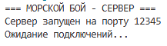
Рисунок 4 – Вывод сообщений сервера в консоль при запуске

Метод createRoom(ClientHandler client) создаёт новую игровую комнату: генерируется уникальный идентификатор, который преобразуется в строку. Создаётся новый объект GameRoom с переданным идентификатором и ссылкой на сервер. Комната помещается в коллекцию rooms через метод put(). В созданную комнату добавляется первый игрок (создатель комнаты). В консоль выводится сообщение о создании комнаты с её идентификатором, после чего идентификатор возвращается вызывающему коду.
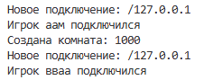
Рисунок 5 – Создание комнаты и подключение

Метод joinRoom(String roomId, ClientHandler client) обрабатывает запрос на подключение к существующей комнате: получает из коллекции rooms объект GameRoom по указанному идентификатору. Если комната существует и не заполнена (room.isFull() возвращает false), то игрок добавляется в комнату, в консоль выводится сообщение о подключении, и метод возвращает true. Если комната не найдена или уже заполнена, метод возвращает false.
Метод main(String[] args) является точкой входа для запуска сервера: в блоке try–catch создаётся экземпляр GameServer и вызывается его метод start(). При возникновении IOException во время создания сервера в консоль выводится сообщение об ошибке с текстом исключения.
Сервер использует многопоточную архитектуру: каждый клиент обрабатывается в отдельном потоке из пула ExecutorService, а комнаты хранятся в потокобезопасной коллекции ConcurrentHashMap.

2.3 Класс GameRoom.java

Класс GameRoom отвечает за управление одной игровой комнатой, в которой встречаются два игрока. Он хранит информацию об игроках, их игровых полях, состоянии готовности и процессе игры.
Класс содержит следующие поля: roomId – уникальный идентификатор комнаты; player1 и player2 – обработчики клиентов (объекты ClientHandler), подключённых к комнате; board1 и board2 – игровые поля первого и второго игрока; currentTurn – ссылка на игрока, который сейчас ходит; gameStarted – атомарный флаг (AtomicBoolean), указывающий, началась ли игра; player1Ready и player2Ready – флаги готовности каждого игрока; board1Received и board2Received – флаги, указывающие, что доски игроков получены от клиентов.
В конструкторе GameRoom(String roomId, GameServer server) инициализируются идентификатор комнаты, флаг gameStarted устанавливается в false, создаются два новых пустых игровых поля.
Метод addPlayer(ClientHandler player) добавляет игрока в комнату. Если первый игрок отсутствует, он становится player1, получает ссылку на текущую комнату и получает сообщение с типом WAIT, содержащее ID комнаты и текст ожидания. Если первый игрок уже есть, а второй отсутствует, добавленный игрок становится player2, также получает ссылку на комнату и сообщение об ожидании, после чего вызывается метод checkStart() для проверки возможности начала игры.
Метод setBoard(ClientHandler player, Board board) сохраняет игровое поле переданного игрока. Если игрок – player1, доска сохраняется в board1 и устанавливается флаг board1Received = true; аналогично с player2. После сохранения вызывается checkStart(). В консоль выводится информация о получении доски и количестве кораблей на ней.
Метод playerReady(ClientHandler player) отмечает готовность игрока: для player1 устанавливается player1Ready = true, для player2 – player2Ready = true, после чего вызывается checkStart().
Метод checkStart() проверяет все условия для начала игры: оба игрока готовы, обе доски получены и игра ещё не началась. При выполнении всех условий вызывается метод startGame().
Метод startGame() запускает игровой процесс: устанавливает gameStarted = true, назначает текущий ход первому игроку. Затем отправляет каждому игроку сообщение START с объектом GameState, содержащим его собственную доску и доску противника, а также флаг, указывающий, чей сейчас ход. В консоль выводится информация о начале игры и количестве кораблей у каждого игрока.
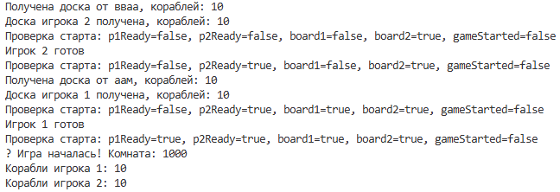
Рисунок 6 – Логи перед стартом игры и её начала

Метод processShot(ClientHandler shooter, int x, int y) обрабатывает выстрел от игрока. Если игра не началась, стреляющему отправляется сообщение ERROR с текстом «Игра ещё не началась!». Если стреляет не тот игрок, чей сейчас ход, отправляется сообщение «Не ваш ход!». Определяется противник и его доска. Если выстрел производится в уже обстрелянную клетку, стреляющему отправляется сообщение «Сюда уже стреляли!». После проверок на доске противника вызывается метод shoot(x, y), который возвращает результат (HIT, MISS или SUNK). Результат отправляется обоим игрокам: стреляющему – с флагом false (обновление поля противника), противнику – с флагом true (обновление своего поля). Если после выстрела все корабли противника потоплены (allShipsSunk()), игра завершается, обоим игрокам отправляется сообщение OVER с именем победителя. Если результат выстрела – не попадание и не потопление, ход передаётся противнику; в противном случае ход остаётся за стреляющим, и он получает дополнительный ход.
Метод playerDisconnected(ClientHandler player) обрабатывает отключение игрока во время игры. Если игра уже началась, определяется победитель (оставшийся в комнате игрок).
Методы–геттеры: getRoomId() возвращает идентификатор комнаты; isFull() возвращает true, если в комнате уже есть оба игрока.
Класс использует синхронизацию (synchronized) в методах, изменяющих состояние комнаты (addPlayer, setBoard, playerReady, processShot, playerDisconnected), чтобы гарантировать корректную работу при одновременных вызовах из разных потоков (например, когда оба игрока одновременно отправляют свои доски или подтверждают готовность). Атомарный флаг AtomicBoolean обеспечивает безопасную проверку и установку состояния начала игры без дополнительной синхронизации.

2.4 Класс ClientHandler.java

Класс ClientHandler отвечает за обработку подключения одного клиента на стороне сервера. Он реализует интерфейс Runnable, что позволяет запускать его в отдельном потоке для каждого подключившегося игрока.
Класс содержит следующие поля: socket – сокет для связи с клиентом; server – ссылка на главный сервер (GameServer); out и in – потоки для отправки и приёма объектов (ObjectOutputStream и ObjectInputStream); room – игровая комната, в которой находится клиент; playerName – имя игрока; connected – флаг, указывающий, активно ли соединение.
В конструкторе ClientHandler(Socket socket, GameServer server) сохраняются переданные сокет и ссылка на сервер, флаг connected устанавливается в true. В блоке try–catch инициализируются потоки ввода–вывода: сначала создаётся ObjectOutputStream для отправки данных, затем ObjectInputStream для приёма. В случае ошибки флаг connected устанавливается в false.
Метод run() является точкой входа для потока обработчика. Если подключение не установлено, метод завершается. В цикле while (connected) происходит чтение объектов типа Message из входного потока. При получении сообщения вызывается метод processMessage(msg). Если возникает исключение EOFException (клиент отключился), в консоль выводится соответствующее сообщение. При других исключениях выводится стек ошибки. В блоке finally вызывается метод disconnect() для освобождения ресурсов.
Метод processMessage(Message msg) обрабатывает входящие сообщения в зависимости от их типа (CREATE, JOIN, NAME, BOARD, READY, SHOT). При получении CREATE вызывает метод server.createRoom(this) для создания новой комнаты и отправляет клиенту сообщение ROOM_CREATED с идентификатором комнаты. При получении JOIN извлекает идентификатор комнаты из данных и вызывает server.joinRoom(roomId, this); в случае успеха отправляется сообщение ROOM_JOINED, иначе – ERROR с текстом «Комната не найдена или заполнена», после чего клиент отключается. При получении NAME сохраняет имя игрока в поле playerName и выводит в консоль информацию о подключении. При получении BOARD извлекает доску игрока и, если клиент находится в комнате, вызывает room.setBoard(this, board). При получении READY вызывает room.playerReady(this). При получении SHOT извлекает координаты выстрела из массива и вызывает room.processShot(this, x, y).
Метод sendMessage(String type, Object data) отправляет клиенту сообщение заданного типа с данными. Если выходной поток существует и соединение активно, создаётся объект Message и записывается в ObjectOutputStream с последующим вызовом flush(). В случае ошибки флаг connected устанавливается в false.
Метод disconnect() закрывает соединение: устанавливает connected = false, закрывает входной и выходной потоки, а также сокет. Если клиент находился в комнате, вызывается room.playerDisconnected(this) для уведомления комнаты об отключении. В консоль выводится сообщение об отключении клиента.
Метод setRoom(GameRoom room) устанавливает ссылку на игровую комнату, в которой находится клиент. Метод getPlayerName() возвращает имя игрока.

2.5 Класс Board.java

Класс Board предназначен для моделирования игрового поля в игре «Морской бой». Он хранит состояние всех клеток поля (размером 10×10), список размещённых кораблей и количество оставшихся непотопленных кораблей.
В конструкторе инициализируется двумерный массив клеток, создаётся пустой список кораблей, а счётчик оставшихся кораблей устанавливается в ноль.
Метод placeShip размещает корабль заданной длины на поле. Если корабль выходит за границы поля или клетки не удовлетворяют правилам расстановки (заняты или соприкасаются с другими кораблями), метод возвращает false. При успешном размещении корабль добавляется в список, а счётчик shipsRemaining увеличивается.
Метод isCellAvailable проверяет, можно ли разместить корабль в указанной клетке: клетка не должна быть занята и не должна иметь соседних кораблей (включая диагонали).
Метод shoot обрабатывает выстрел по клетке. Если клетка уже была обстреляна, возвращает ALREADY_SHOT. Если в клетке нет корабля – MISS. При попадании проверяется, не потоплен ли корабль полностью: если потоплен, счётчик shipsRemaining уменьшается и возвращается SUNK, иначе возвращается HIT.
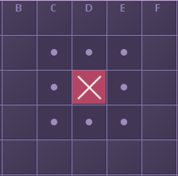
Рисунок 7 – Потопление корабля

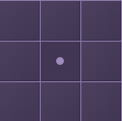
Рисунок 8 – Промах

Метод allShipsSunk возвращает true, если shipsRemaining == 0.
Метод autoPlaceShips автоматически расставляет все корабли. Перед расстановкой поле очищается. При неудачной попытке метод вызывает сам себя рекурсивно.
Метод printDebug выводит в консоль отладочную информацию о количестве кораблей и клеток.
Метод addShip добавляет готовый корабль на поле (используется при синхронизации состояния от сервера).
Геттеры getShipsRemaining и getCell предоставляют доступ к количеству оставшихся кораблей и к конкретной клетке поля.

2.6 Класс Cell.java

Класс Cell представляет одну клетку игрового поля. Хранит координаты клетки (x, y), флаг наличия корабля (hasShip) и флаг того, была ли клетка уже обстреляна (isShot). В конструкторе координаты устанавливаются, а оба флага инициализируются значением false. Геттеры и сеттеры предоставляют доступ к координатам и состоянию клетки. Класс реализует интерфейс Serializable, что позволяет передавать объекты Cell по сети.

2.7 Класс GameState.java

Класс GameState предназначен для передачи полного состояния игры между сервером и клиентом. Он хранит собственную доску игрока (myBoard), доску противника (enemyBoard) и флаг, указывающий, чей сейчас ход (myTurn). В конструкторе все три параметра сохраняются в соответствующие поля. Геттеры getMyBoard, getEnemyBoard и isMyTurn предоставляют доступ к этим данным.

2.8 Класс Ship.java

Класс Ship представляет корабль на игровом поле. Хранит список клеток (cells), из которых состоит корабль. В конструкторе список инициализируется пустым. Метод addCell добавляет клетку в корабль и устанавливает флаг hasShip у этой клетки в true. Метод isSunk проверяет, потоплен ли корабль: возвращает true, если все клетки корабля отмечены как обстрелянные. Геттер getCells возвращает список клеток корабля.

2.9 Класс Message.java

Класс Message представляет сетевое сообщение, используемое для обмена данными между клиентом и сервером. Хранит тип сообщения (type) в виде строки и произвольные данные (data) в виде объекта. В конструкторе оба параметра сохраняются в соответствующие поля. Геттеры getType и getData предоставляют доступ к типу и данным сообщения. Класс реализует интерфейс Serializable, что позволяет передавать объекты Message через потоки ввода–вывода (ObjectOutputStream / ObjectInputStream). Такой универсальный формат позволяет отправлять любые типы данных (доски, координаты, строки, массивы) в связке с типом сообщения, который определяет, как эти данные следует интерпретировать.
На рисунке 9 и в приложении А представлена UML–диаграмма классов.

2.10 Класс BoardPanel.java

Класс BoardPanel отвечает за отрисовку игрового поля и обработку кликов мыши по клеткам. Он наследуется от JPanel и реализует визуальное представление поля как для своего игрока, так и для противника.
Класс содержит статическую константу CELL_SIZE = 42 – размер одной клетки в пикселях. Поля: board – игровое поле; isEnemy – флаг, определяющий, является ли поле вражеским (для вражеского поля не показываются корабли до попадания); myTurn – флаг, указывающий, может ли игрок стрелять по этому полю; listener – обработчик события выстрела (интерфейс ShotListener). Также определены цвета для фиолетовой цветовой схемы: цвет фона, пустых клеток, кораблей, попаданий, промахов и линий сетки.
Интерфейс ShotListener содержит метод onShot(int x, int y), который вызывается при клике по клетке вражеского поля.
В конструкторе сохраняются переданные поле, флаг принадлежности и обработчик. Устанавливается предпочтительный размер панели (размер поля, умноженный на размер клетки) и цвет фона. Если поле является вражеским, добавляется обработчик нажатия мыши (MouseAdapter). При клике проверяется, что сейчас ход игрока и что клетка ещё не обстреляна; если условия выполнены, вызывается listener.onShot(x, y).
Метод paintComponent выполняет отрисовку поля. Сначала с помощью цикла рисуются линии сетки. Затем для каждой клетки поля определяется её состояние. Если клетка обстреляна и содержит корабль, она заливается цветом попадания (HIT_COLOR) и рисуется белый крест; если обстреляна и пуста – цветом промаха (MISS_COLOR) и белой точкой. Если клетка содержит корабль и поле не является вражеским, она заливается цветом корабля. Пустые клетки заливаются цветом воды. Для вражеского поля при наведении мыши на необстрелянную клетку, и если это ход игрока добавляется полупрозрачная подсветка. В конце отрисовываются координаты: цифры (0–9) слева и буквы (A–J) сверху.
Метод markAroundSunkShip отмечает все клетки вокруг потопленного корабля как промахи. Сначала с помощью рекурсивного метода findShipCells собираются все клетки потопленного корабля. Затем для каждой клетки корабля проверяются все восемь соседних клеток; если соседняя клетка не содержит корабль и не обстреляна, она отмечается как обстрелянная (промах).
Метод findShipCells рекурсивно обходит соседние клетки (вверх, вниз, влево, вправо) и собирает все клетки, принадлежащие одному кораблю. Использует массив visited для предотвращения зацикливания.
Метод updateBoard обновляет ссылку на игровое поле и вызывает перерисовку.
Метод setMyTurn устанавливает флаг хода игрока и вызывает перерисовку (чтобы обновить подсветку при наведении).
Метод setBoard обновляет поле и вызывает перерисовку.

2.11 Класс GameClient.java

Класс GameClient отвечает за клиентскую часть сетевой игры «Морской бой». Он устанавливает соединение с сервером, отправляет и принимает сообщения, управляет игровым окном и синхронизирует состояние игры.
Класс содержит поля: socket – сокет для связи с сервером; out и in – потоки для отправки и приёма объектов; listener – отдельный поток (ServerListener), слушающий входящие сообщения; playerName – имя игрока; window – объект игрового окна (GameWindow); myBoard и enemyBoard – собственное поле игрока и поле противника; myTurn – флаг текущего хода; connected – флаг подключения; myRoomId – идентификатор игровой комнаты.
Метод connect устанавливает соединение с сервером по указанному адресу и порту, инициализирует потоки ввода–вывода и создаёт пустые игровые поля. Отправляет серверу имя игрока и в зависимости от параметров либо создаёт новую комнату (CREATE), либо подключается к существующей (JOIN). Запускается поток ServerListener для приёма сообщений, после чего в потоке Swing создаётся и отображается игровое окно.
Метод sendMessage отправляет серверу объект Message с указанным типом и данными через ObjectOutputStream.
Метод sendBoard отправляет текущее состояние доски игрока на сервер.
Метод sendReady отправляет сигнал готовности к началу игры.
Метод sendShot отправляет координаты выстрела (в виде массива int[]{x, y}) на сервер.
Метод applyShotResult обновляет игровое поле в зависимости от результата выстрела. Если выстрел производил сам игрок (isOpponent == false), обновляется поле противника (enemyBoard), иначе – своё поле (myBoard). При попадании или потоплении клетка отмечается как обстрелянная и содержащая корабль, при промахе – только как обстрелянная.
Метод onShotResult передаёт результат выстрела в игровое окно через SwingUtilities.invokeLater для безопасного обновления UI из любого потока.
Методы setMyTurn, setRoomId, onGameStart, onTurnChange, onGameOver, onError, onWait, onRoomCreated служат для уведомления игрового окна о различных событиях.
Метод main является точкой входа для запуска клиента. Запрашивает у пользователя имя через диалоговое окно, предлагает выбрать действие (создать новую игру или подключиться к существующей), при необходимости запрашивает ID комнаты. Затем вызывает connect с параметром localhost и портом 12345. При ошибке подключения выводит сообщение и завершает работу.
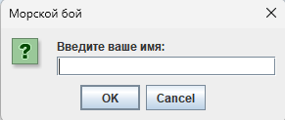
Рисунок 9 – Ввод имени игрока

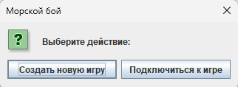
Рисунок 10 – Выбор действия «подключиться или создать»

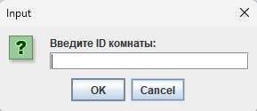
Рисунок 11 – Ввод номера комнаты

Метод setGameState получает от сервера полное состояние игры и обновляет свои доски и флаг хода.
Метод setMyBoard обновляет собственную доску и вызывает перерисовку окна.

2.12 Класс GameWindow.java

Класс GameWindow представляет главное окно игрового клиента. Он наследуется от JFrame и отвечает за отображение игрового интерфейса: двух полей (своё и противника), панели статуса, счётчика кораблей, информации о комнате, а также кнопок управления.
Класс содержит поля: client – ссылка на объект GameClient для взаимодействия с сервером; myPanel и enemyPanel – панели для отрисовки своего поля и поля противника (объекты BoardPanel); statusLabel – метка для отображения текущего статуса (чей ход, результат выстрела); shipsLabel – метка с количеством оставшихся кораблей; roomLabel – метка с идентификатором комнаты; readyButton и autoButton – кнопки для подтверждения готовности и расстановки кораблей; shipsPlaced – флаг, указывающий, расставлены ли корабли. Также определены цвета для фиолетовой темы оформления.
В конструкторе сохраняется ссылка на клиента, устанавливается флаг shipsPlaced = false и вызывается метод initUI().
Метод initUI настраивает внешний вид окна: устанавливает заголовок, действие при закрытии, менеджер компоновки BorderLayout и цвет фона. Создаётся верхняя панель (topPanel), содержащая метку статуса (по центру) и панель с информацией о кораблях и комнате (справа). В центральную часть добавляются две панели для полей: левая – своё поле, правая – поле противника. Для поля противника в обработчике выстрела проверяется, что ход игрока и корабли расставлены, после чего вызывается client.sendShot(x, y). В нижней панели размещаются кнопки «Расставить корабли» и «Готов к бою». Кнопка готовности изначально неактивна.

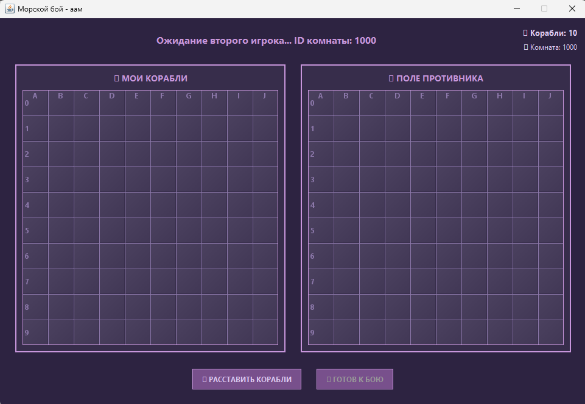
Рисунок 12 – Главное (Игровое) окно

Метод showPlacementDialog отображает диалоговое окно с выбором способа расстановки: автоматическая или ручная. При выборе автоматической расстановки вызывается client.getMyBoard().autoPlaceShips() и затем completePlacement(). При выборе ручной создаётся новая чистая доска, открывается панель ShipPlacementPanel для ручной расстановки, после завершения которой вызывается completePlacement().

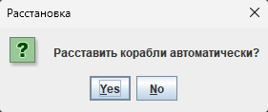
Рисунок 13 – Выбор расстановки кораблей

Метод completePlacement устанавливает флаг shipsPlaced = true, активирует кнопку готовности, деактивирует кнопку авто–расстановки, обновляет отображение своего поля, обновляет статус и отправляет доску на сервер через client.sendBoard().
Метод createBoardContainer создаёт контейнер для игрового поля с заголовком и рамкой.
Метод customizeBoardPanel настраивает внешний вид панели поля (фон и границу).
Метод createStyledButton создаёт стилизованную кнопку с заданным текстом, цветами и эффектом наведения.
Метод onGameStart вызывается при начале игры: обновляет метку статуса, текст счётчика кораблей и вызывает обновление полей.
Метод updateBoards обновляет отображение своего поля и поля противника, устанавливает флаг хода для вражеского поля, обновляет счётчик кораблей и статус в зависимости от того, чей сейчас ход.
Метод onShotResult обрабатывает результат выстрела. При собственном выстреле (не противник) в зависимости от результата обновляется статус: при попадании – «Попадание! Стреляйте ещё раз», при потоплении – «Корабль потоплен!» и вызывается enemyPanel.markAroundSunkShip, при промахе – «Мимо! Ход переходит противнику». При выстреле противника, если результат – потопление, вызывается myPanel.markAroundSunkShip для отметки соседних клеток.
Метод onTurnChange обновляет флаг хода для вражеского поля и меняет статус в зависимости от того, чей ход.
Метод onGameOver отображает диалоговое окно с результатом игры (победа или поражение) и завершает приложение.
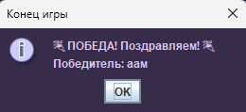
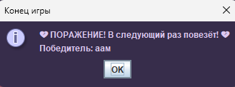
Рисунок 14 – Окно исхода сражения

Метод onError показывает диалоговое окно с сообщением об ошибке.
Метод onRoomCreated обновляет метку с идентификатором комнаты и отображает диалоговое окно с информацией о созданной комнате.

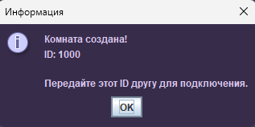
Рисунок 15 – Информация созданной комнаты

Метод onWait обновляет метку статуса и меняет её цвет.

2.13 Класс ServerListener.java

Класс ServerListener предназначен для прослушивания входящих сообщений от сервера в отдельном потоке. Он наследуется от Thread и непрерывно принимает объекты Message, после чего обрабатывает их в зависимости от типа сообщения.
Класс содержит поля: in – входной поток для чтения объектов от сервера; client – ссылка на объект GameClient, которому делегируется обработка; running – флаг, управляющий работой цикла приёма сообщений.
В конструкторе сохраняются переданные входной поток и ссылка на клиента, а флаг running устанавливается в true.
Метод run выполняется в отдельном потоке. В цикле while (running) читается объект Message из входного потока и передаётся в метод processMessage. При возникновении EOFException (сервер закрыл соединение) выводится сообщение; при других исключениях выводится стек ошибки.
Метод processMessage анализирует тип полученного сообщения и выполняет соответствующие действия:
- ROOM_CREATED – извлекается идентификатор комнаты, сохраняется в клиенте, и в потоке Swing вызывается client.onRoomCreated(roomId).
- ROOM_JOINED – извлекается идентификатор комнаты и сохраняется в клиенте.
- WAIT – извлекается текст сообщения и в потоке Swing вызывается client.onWait(waitMsg).
- START – данные преобразуются в объект GameState, вызывается client.setGameState(state), и в потоке Swing вызывается client.onGameStart().
- RESULT – данные представляют собой массив объектов: результат выстрела (ShotResult), координаты x и y, флаг isOpponent. Вызывается client.applyShotResult() для обновления состояния досок, а затем в потоке Swing – client.onShotResult() для обновления интерфейса.
- TURN – данные представляют собой булевый флаг myTurn. Вызывается client.setMyTurn(), и в потоке Swing – client.onTurnChange().
- OVER – данные содержат имя победителя. В потоке Swing вызывается client.onGameOver(), после чего флаг running устанавливается в false для остановки цикла.
- ERROR – данные содержат текст ошибки. В потоке Swing вызывается client.onError().
Метод stopListening устанавливает флаг running = false, что приводит к выходу из цикла и завершению потока.
Класс использует SwingUtilities.invokeLater() для всех вызовов, обновляющих графический интерфейс, что гарантирует потокобезопасность при работе с компонентами Swing.

2.14 Класс ShipPlacementPanel.java

Класс ShipPlacementPanel представляет собой диалоговое окно для ручной расстановки кораблей перед началом игры. Он наследуется от JDialog и позволяет игроку размещать корабли на поле, выбирая их тип, ориентацию и положение.
Класс содержит статическую константу CELL_SIZE = 40 – размер клетки в пикселях. Поля: board – игровое поле, на котором происходит расстановка; shipsToPlace – список кораблей, которые ещё нужно разместить; currentShip – текущий выбранный корабль для размещения; horizontal – флаг ориентации (true – горизонтально, false – вертикально); currentX и currentY – координаты курсора для предпросмотра; listener – обработчик завершения расстановки (интерфейс PlacementListener); boardPanel – панель для отрисовки поля; shipsPanel – панель со списком кораблей; statusLabel – метка статуса.
Интерфейс PlacementListener содержит метод onPlacementComplete(Board board), вызываемый после завершения расстановки.
В конструкторе сохраняются переданные поле и обработчик, устанавливаются начальные значения: ориентация – горизонтальная, координаты курсора – неопределены. Вызываются методы initShips() и initUI().
Метод initShips инициализирует список кораблей для расстановки: один четырёхпалубный («Авианосец»), два трёхпалубных («Крейсер»), три двухпалубных («Эсминец»), четыре однопалубных («Катер»). Текущим становится первый корабль в списке.
Метод initUI настраивает внешний вид диалогового окна: устанавливает менеджер компоновки BorderLayout, цвет фона. Создаётся верхняя панель с меткой статуса. В центре размещается панель boardPanel, на которой рисуется игровое поле. На эту панель добавляются обработчики движения мыши (для отображения предпросмотра корабля) и клика (для размещения корабля при нажатии). Справа размещается панель shipsPanel со списком кораблей, обновляемая через updateShipsPanel(). В нижней панели находятся кнопки: «Повернуть» (меняет ориентацию), «Авторасстановка» (автоматически расставляет корабли и завершает расстановку), «Очистить поле» (сбрасывает всё). Также добавлена обработка клавиши R для поворота корабля.
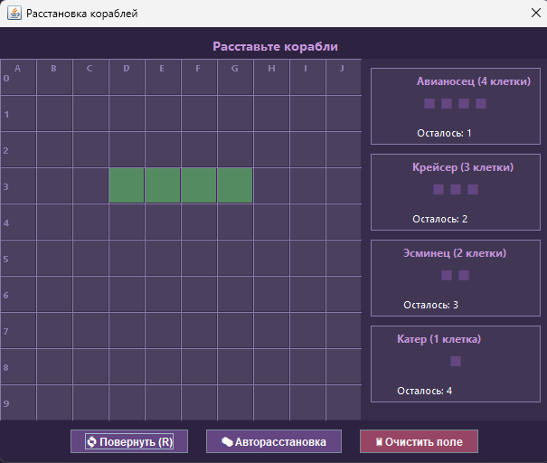
Рисунок 16 – Окно ручной расстановки кораблей

Метод drawBoard отрисовывает игровое поле: рисует сетку, закрашивает клетки с кораблями, отображает предпросмотр текущего корабля в позиции курсора (зелёным – если можно разместить, красным – если нельзя), а также рисует координаты (цифры слева, буквы сверху).
Метод canPlaceShip проверяет, можно ли разместить текущий корабль в указанной позиции. Проверяет, не выходит ли корабль за границы поля, не пересекается ли с другими кораблями, а также отсутствие соседних кораблей (включая диагонали).
Метод placeShip размещает корабль на поле. Создаётся список клеток для корабля, каждой клетке устанавливается флаг hasShip = true, после чего корабль добавляется через метод board.addShip(). Уменьшается счётчик оставшихся кораблей данного типа, обновляется панель со списком кораблей. Если все корабли расставлены, отображается диалог подтверждения, и вызывается listener.onPlacementComplete(board).
Метод updateCurrentShip выбирает следующий корабль для расстановки (первый, у которого остались неразмещённые экземпляры).
Метод updateShipsPanel обновляет отображение списка кораблей: для каждого типа показывается название, визуальный предпросмотр (клетки корабля) и количество оставшихся.
Вспомогательные методы: countShipsOnBoard подсчитывает количество клеток с кораблями на поле; allShipsPlaced проверяет, все ли корабли расставлены; getRemainingShipsCount возвращает общее количество оставшихся кораблей.
Внутренний класс ShipToPlace хранит информацию о типе корабля: длину (length), количество оставшихся экземпляров (count) и название (name). Метод placeOne уменьшает счётчик при размещении одного корабля.

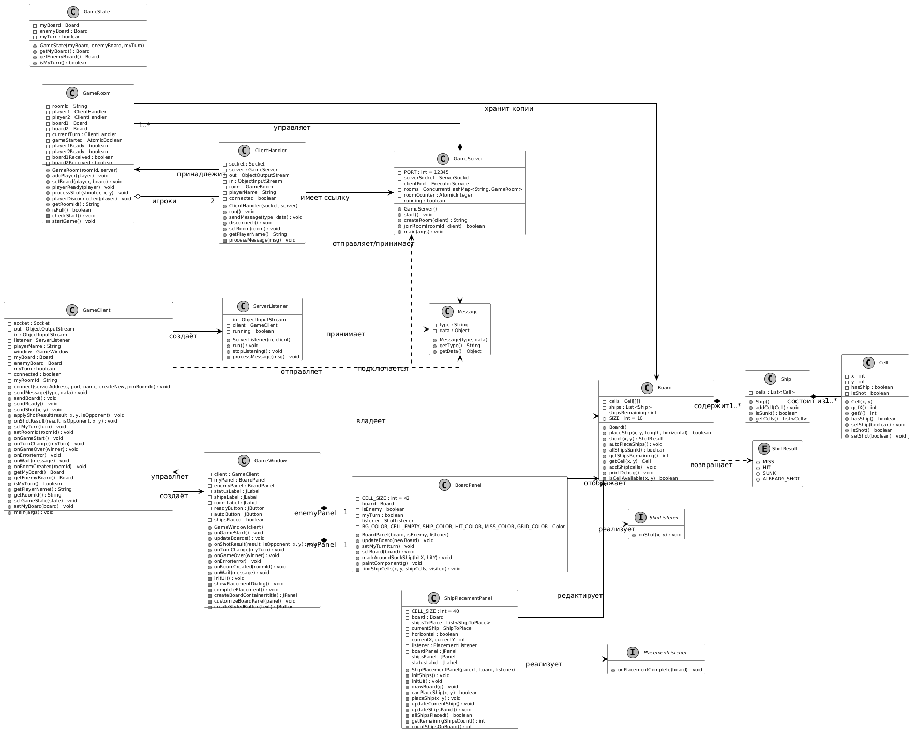
Рисунок 17 – UML–диаграмма классов

2.15 Java Collections Framework

В программе используется функциональность Java Collections Framework, прежде всего коллекция List и её стандартная реализация ArrayList. Коллекции применяются для хранения динамических наборов данных, связанных с игровым процессом. Одним из ключевых примеров является список кораблей на игровом поле, который создаётся в классе Board. В коде это представлено следующим образом: private final List<Ship> ships = new ArrayList<>();
Данная коллекция используется для хранения всех кораблей, размещённых на игровом поле. Она позволяет гибко изменять набор данных: добавлять новые корабли при расстановке, удалять их при сбросе игры и перебирать список для проверки состояния каждого корабля (например, потоплен ли он). При автоматической расстановке кораблей список очищается и заново заполняется: ships.clear();
Коллекции также применяются при создании корабля. При размещении корабля на поле формируется временный список клеток: List<Cell> newCells = new ArrayList<>();
Этот список заполняется клетками, которые будут принадлежать кораблю, после чего из него создаётся объект Ship. Использование коллекций позволяет динамически формировать набор клеток для корабля любой длины и ориентации, проверять их доступность и затем добавлять готовый корабль в общий список.
Кроме того, при автоматической расстановке кораблей используется вложенный цикл, который перебирает конфигурации кораблей (длина и количество) и для каждого экземпляра с помощью коллекций и генератора случайных чисел подбирает подходящее место на поле.
Таким образом, ArrayList в данном проекте обеспечивает удобное и эффективное хранение динамических наборов объектов – кораблей и клеток, – позволяя легко добавлять, удалять и перебирать элементы в процессе игры.

2.16 Механизм обработки исключительных ситуаций

В программе реализованы различные механизмы обработки исключительных ситуаций, обеспечивающие устойчивость работы приложения и предотвращающие аварийное завершение при возникновении ошибок. Обработка исключений используется как в сетевой части, так и при работе с потоками ввода–вывода и графическим интерфейсом. Основная цель этих механизмов – обеспечить корректное завершение операций, уведомление пользователя о проблемах и сохранение работоспособности программы.
Одним из примеров является обработка ошибок ввода–вывода при работе с сетевыми соединениями. В классе ClientHandler при чтении данных от клиента используется конструкция:
} catch (EOFException e) {
System.out.println("Клиент " + playerName + " отключился");
} catch (IOException | ClassNotFoundException e) {
e.printStackTrace();
} finally {
disconnect();
}
В данном случае исключение EOFException возникает при отключении клиента, а IOException – при других ошибках ввода–вывода. Программа корректно обрабатывает эти ситуации, выводит информацию в консоль и закрывает ресурсы через метод disconnect(), что предотвращает утечки памяти и аварийное завершение работы сервера.
В классе GameClient при подключении к серверу также используется обработка исключений:
try {
new GameClient().connect("localhost", 12345, name, createNew, joinRoomId);
} catch (IOException e) {
JOptionPane.showMessageDialog(null, "Ошибка подключения: " + e.getMessage());
System.exit(1);
}
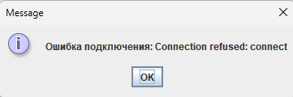
Рисунок 18 – Сообщение об ошибке подключения к серверу

При возникновении ошибки подключения (например, если сервер не запущен или указан неверный IP–адрес) программа не завершается аварийно, а отображает понятное пользователю диалоговое окно с сообщением об ошибке, после чего корректно завершает работу.
В классе ServerListener при приёме сообщений от сервера используется аналогичная обработка:
} catch (EOFException e) {
System.out.println("Соединение закрыто");
} catch (IOException | ClassNotFoundException e) {
e.printStackTrace();
}
Это позволяет потоку прослушивания корректно завершить работу при закрытии соединения без вывода ошибки в консоль.
В классе GameServer при запуске сервера обрабатывается исключение IOException:
try {
new GameServer().start();
} catch (IOException e) {
System.err.println("Не удалось запустить сервер: " + e.getMessage());
}
Рисунок 19 – Сообщение о невозможности запустить сервер (порт занят)

Если порт 12345 уже занят другим приложением, программа выводит понятное сообщение в консоль, а не выбрасывает стек ошибок.
При работе с сетевыми сообщениями используется сериализация объектов. Если возникает ошибка при отправке сообщения, метод sendMessage обрабатывает исключение и устанавливает флаг connected = false:
} catch (IOException e) {
connected = false;
}
Это гарантирует, что при потере соединения дальнейшие попытки отправки сообщений будут прекращены.
В графическом интерфейсе для наглядного отображения очередности хода используется панель статуса. В классе GameWindow метод updateBoards() обновляет метку статуса в зависимости от того, чей сейчас ход.
При попытке клиента подключиться к несуществующей или уже заполненной комнате сервер возвращает сообщение с типом ERROR и текстом «Комната не найдена или заполнена». Клиент отображает это сообщение пользователю и корректно завершает соединение, предотвращая зависание программы.
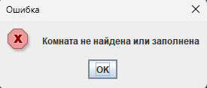
Рисунок 20 – Ошибка на вход заполненной или не существующей комнаты

2.17 Java Stream API

В проекте используется Java Stream API, который предназначен для удобной обработки коллекций и массивов. Потоки позволяют выполнять операции фильтрации, преобразования и агрегации данных без явного использования циклов, что делает код более компактным, выразительным и легко расширяемым.
Одним из ключевых примеров применения Stream API является проверка состояния корабля на потопление. В классе Ship метод isSunk использует поток для проверки, все ли клетки корабля обстреляны:
return cells.stream().allMatch(Cell::isShot);
Данный код последовательно выполняет операцию: из коллекции клеток создаётся поток, и метод allMatch проверяет, что каждая клетка отмечена как обстрелянная. Благодаря Stream API эта логика реализована в одной строке, без явного цикла и временных переменных.
Потоки также используются при поиске корабля по координатам попадания. В классе Board при обработке выстрела необходимо определить, в какой корабль попали:
Optional<Ship> hitShip = ships.stream()
.filter(ship –> ship.getCells().stream().anyMatch(c –> c == cell))
.findFirst();
Здесь внешний поток перебирает все корабли на поле, а внутренний поток проверяет, принадлежит ли данная клетка текущему кораблю. Если такой корабль найден, метод findFirst возвращает его. Это позволяет компактно реализовать поиск без вложенных циклов for.
Ещё одним примером является инициализация игрового поля в конструкторе класса Board. Для заполнения двумерного массива клеток используется IntStream:
IntStream.range(0, SIZE).forEach(i –>
IntStream.range(0, SIZE).forEach(j –>
cells[i][j] = new Cell(i, j)
)
);
Такой подход позволяет заменить два вложенных цикла for на более декларативную конструкцию, которая явно выражает намерение: заполнить поле клетками с координатами от 0 до SIZE–1.
При автоматической расстановке кораблей также используется IntStream для сброса поля.
Благодаря Stream API код инициализации поля становится более читаемым и менее подверженным ошибкам, связанным с выходом за границы массива.

2.18 Java Multithreading

В проекте используется несколько параллельных потоков, каждый из которых выполняет отдельную функциональную задачу и обеспечивает корректную работу игры без блокировки основного графического интерфейса. Многопоточность позволяет распределить вычислительную нагрузку и выполнять фоновые операции независимо от пользовательских действий. В игре задействованы три ключевых потока: поток прослушивания сервера (ServerListener), поток обработки клиентов на сервере (ClientHandler) и пул потоков для приёма подключений в GameServer.
Первым из них является поток прослушивания сервера, реализованный в классе ServerListener. Он наследуется от Thread и непрерывно принимает входящие сообщения от сервера, не блокируя основной поток графического интерфейса. В коде это выражено следующим образом:
while (running) {
Message msg = (Message) in.readObject();
processMessage(msg);
}
Поток реагирует на флаг running, что позволяет корректно завершить его работу при отключении клиента или завершении игры. При возникновении исключения EOFException (сервер закрыл соединение) поток корректно завершается:
} catch (EOFException e) {System.out.println("Соединение закрыто");}
Вторым важным компонентом является обработка клиентских подключений на стороне сервера. В классе GameServer используется пул потоков (ExecutorService), который позволяет обрабатывать несколько клиентов одновременно без создания нового потока для каждого подключения вручную:
clientPool = Executors.newCachedThreadPool();
clientPool.submit(handler);
Каждый клиент обрабатывается в отдельном потоке через класс ClientHandler, который также реализует Runnable. Это позволяет серверу одновременно обслуживать несколько игроков и игровых комнат без взаимных блокировок.
Третьим компонентом является серверный сокет, который в отдельном потоке принимает новые подключения:
while (running) {
Socket clientSocket = serverSocket.accept();
ClientHandler handler = new ClientHandler(clientSocket, this);
clientPool.submit(handler);
}
Цикл принятия подключений работает в основном потоке сервера, но сами обработчики выполняются в пуле потоков, что позволяет основному потоку мгновенно переходить к ожиданию следующего клиента.
В классе GameClient также используется отдельный поток для прослушивания сообщений от сервера, аналогичный ServerListener. Это позволяет клиенту одновременно обрабатывать входящие сообщения и взаимодействовать с пользователем через графический интерфейс.
Для обновления графического интерфейса из фоновых потоков используется SwingUtilities.invokeLater(), что гарантирует потокобезопасность при работе с компонентами Swing:
SwingUtilities.invokeLater(() –> window.onShotResult(shotResult, isOpponent, x, y));
Без этого вызова попытка обновления UI из фонового потока могла бы привести к непредсказуемым ошибкам и зависаниям интерфейса.

2.19 Сетевое взаимодействие

В проекте реализован механизм сетевого взаимодействия, позволяющий двум игрокам участвовать в партии «Морского боя» через локальную сеть. Сетевая архитектура построена на использовании сокетов и обмене сериализованными объектами, что обеспечивает простоту протокола и надёжность передачи данных. Основным компонентом, отвечающим за сетевую логику на стороне клиента, является класс GameClient, а на стороне сервера – GameServer, GameRoom и ClientHandler.
При создании сетевой игры один из компьютеров выступает в роли сервера, а другой – в роли клиента. В режиме сервера запускается отдельный класс GameServer, который создаёт объект ServerSocket, ожидающий подключения двух игроков. Это реализовано следующим образом:
serverSocket = new ServerSocket(PORT);
while (running) {
Socket clientSocket = serverSocket.accept();
ClientHandler handler = new ClientHandler(clientSocket, this);
clientPool.submit(handler);
}
Каждое новое подключение обрабатывается в отдельном потоке из пула (ExecutorService), что позволяет серверу одновременно обслуживать несколько игровых комнат.
Клиентская сторона подключается к серверу по указанному адресу:
socket = new Socket(serverAddress, port);
out = new ObjectOutputStream(socket.getOutputStream());
in = new ObjectInputStream(socket.getInputStream());
После установления соединения создаются потоки ввода–вывода (ObjectOutputStream и ObjectInputStream), обеспечивающие двусторонний обмен сериализованными объектами типа Message. Каждое сообщение содержит тип (String) и произвольные данные (Object), что позволяет передавать любые структуры данных: координаты выстрела, состояние доски, имена игроков и т.д.
Обработка входящих сообщений выполняется в отдельном потоке (ServerListener), что позволяет не блокировать основной графический интерфейс клиента. Поток запускается автоматически при подключении к серверу:
Этот поток непрерывно слушает сетевой канал и вызывает соответствующие обработчики событий:
while (running) {
Message msg = (Message) in.readObject();
processMessage(msg);
}
При получении сообщения определённого типа вызывается соответствующий метод GameClient. Для обновления графического интерфейса используется SwingUtilities.invokeLater(), что гарантирует потокобезопасность при работе с компонентами Swing.
Отправка сообщений выполняется через метод sendMessage, который формирует объект Message и передаёт его через поток вывода:
public void sendMessage(String type, Object data) {
out.writeObject(new Message(type, data));
out.flush();
}


Рисунок 21 – Диалоговое окно ввода имени и выбора действия (создать игру или подключиться)

Рисунок Y – Для игры между ПК ID комнаты изменяется в коде

На рисунке 22 и в приложении А представлена UML–диаграмма последовательности.
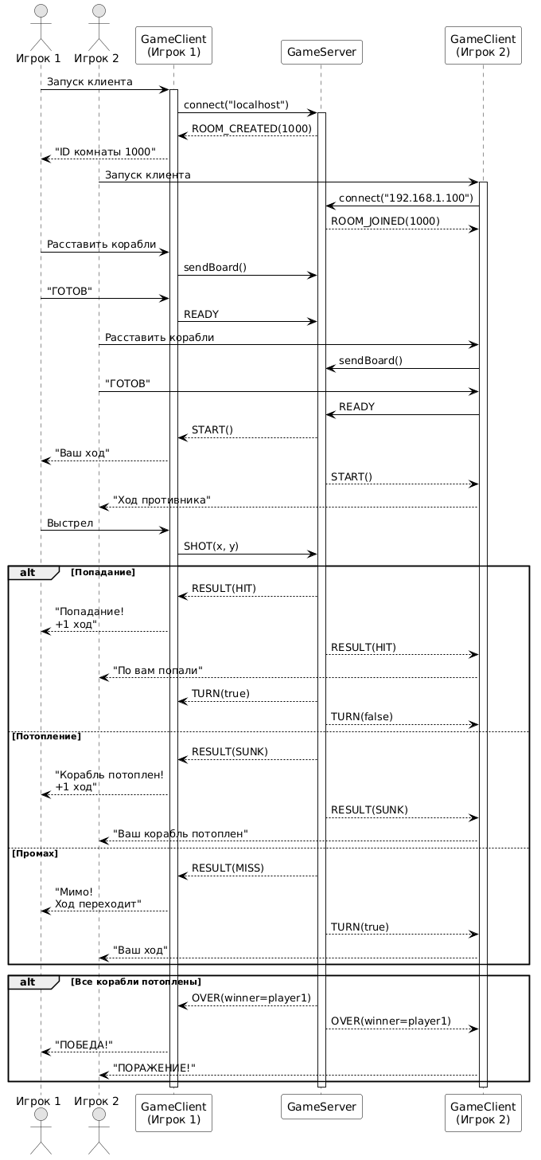
Рисунок 22 – UML–диаграмма последовательности

3 Тестирование

Для проверки корректной работоспособности программы необходимо проверить действия, представленные в таблице 1.

Таблица 1 – Данные для тестирования
Тестовое действие | Ожидаемый результат
Запуск сервера | Сообщение в терминале о запуске
Подключение к комнате обоих игроков | Запуск игры у сервера и клиента
Расстановка кораблей (автоматическая) | Корректное размещение кораблей
Расстановка кораблей (ручная) | Корректное размещение кораблей
Выполнение выстрела (попадание) | Клетка окрашивается в красный цвет с крестом, отображается сообщение «Попадание!», ход сохраняется
Выполнение выстрела (потопление корабля) | Клетка окрашивается в красный цвет, соседние клетки автоматически отмечаются как промахи (серые точки), отображается сообщение «Корабль потоплен!», ход сохраняется
Выполнение выстрела (промах) | Клетка окрашивается в серый цвет с точкой, отображается сообщение «Мимо!», ход переходит противнику
Потопление всех кораблей противника | Отображается окно «ПОБЕДА!», результат игры записывается в консоль

- Запуск сервера;
Необходимо запустить экземпляр файла GameServer для запуска сервера (рисунок 23).
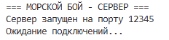
Рисунок 23 – Запуск сервера

- Подключение к комнате обоих игроков;
Для запуска многопользовательской игры необходимо запустить 2 экземпляра файла GameClient. На одном выбрать «Создать», а на другом – «Подключиться», указав номер комнаты. Предварительно оба игрока указывают имя. (рисунок 24 – 26).
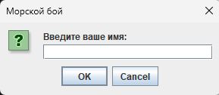
Рисунок 24 – Написание имени

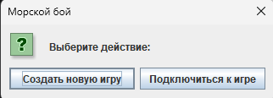
Рисунок 25 – Создание/Подключение к комнате
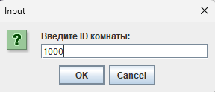
Рисунок 26 – Ввод номера комнаты
- Расстановка кораблей (автоматическая);
Необходимо нажать кнопку расставить корабли, и согласиться расставить автоматически (рисунок 27, 28).

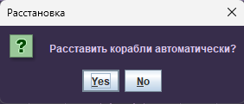
Рисунок 27 – Положение фигуры до хода

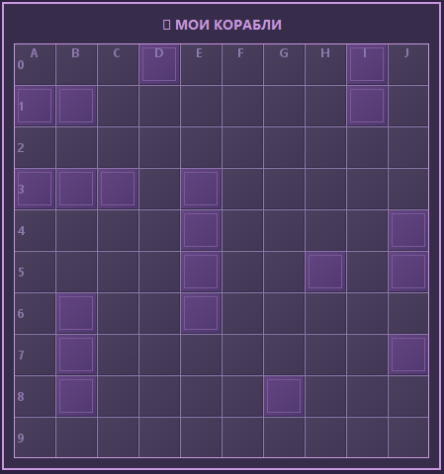
Рисунок 28 – Результат авто–расстановки

- Расстановка кораблей (ручная);
Необходимо отказаться от расстановки автоматически, после чего появиться окно для ручной расстановки. Установить корабль не по правилам не ограничено программой (рисунок 29, 30).
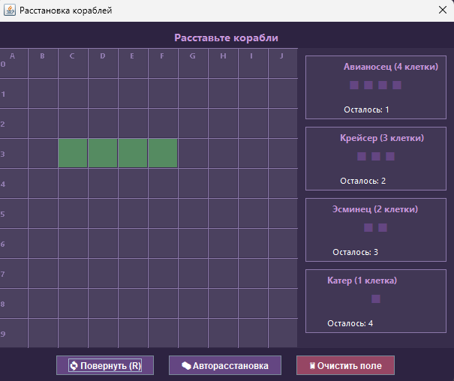
Рисунок 29 – Окно расстановки кораблей

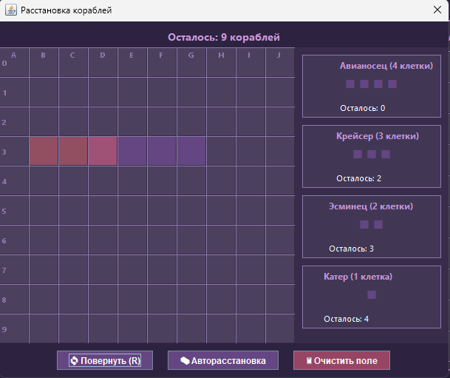
Рисунок 30 – Попытка недопустимой расстановки

- Выполнение выстрела (попадание);
Убеждаемся, что сейчас идет ход нужного игрока и выбираем неоткрытую клетку на поле противника (рисунок 31 – 33).

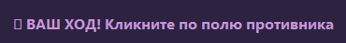
Рисунок 31 – Сообщение о ходе игрока

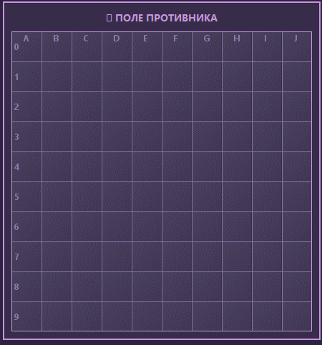
Рисунок 32 – Пустое поле противника

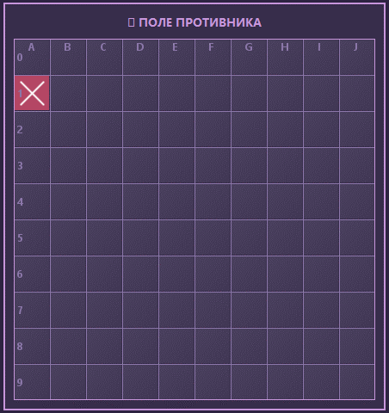
Рисунок 33 – Попадание в корабль

- Выполнение выстрела (потопление корабля);
Делаем несколько попаданий за раз, пока не будет потоплен корабль (рисунок 34).
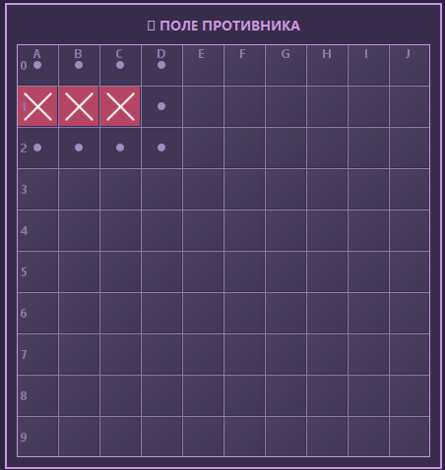
Рисунок 34 – Потопление корабля

- Выполнение выстрела (промах);
Выбираем поле, где нет корабля противника (рисунок 35).
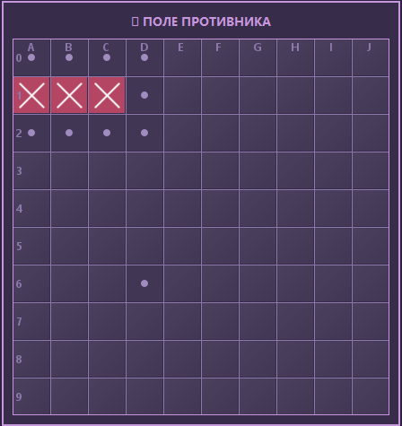
Рисунок 35 – Результат промаха

- Потопление всех кораблей противника;
Уничтожаем весь флот противника (рисунок 36).
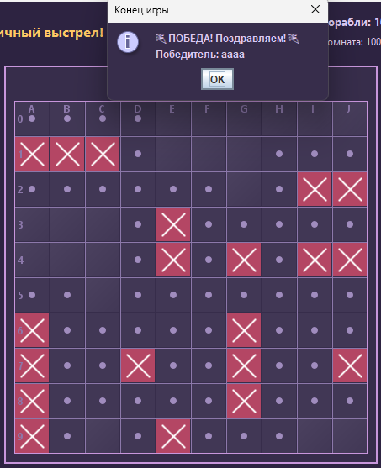
Рисунок 36 – Потопление всех кораблей и сообщение о победе

По результатам проведённого тестирования можно сделать вывод, что разработанное приложение функционирует корректно и соответствует заявленным требованиям. Все тестовые сценарии были успешно выполнены, а фактическое поведение программы совпало с ожидаемыми результатами. В ходе проверки не было выявлено критических ошибок, нарушений логики игрового процесса или сбоев в работе пользовательского интерфейса.

Заключение

В ходе выполнения курсовой работы была разработана программа для игры в «Морской бой», включающая графический интерфейс, сетевой режим для игры по локальной сети, систему расстановки кораблей (ручную и автоматическую) и механизмы контроля корректности игровых действий. Реализация проекта опиралась на современные средства языка Java, такие как Swing для графического интерфейса, многопоточность для обработки сетевых подключений, Java Collections Framework для хранения динамических наборов данных (кораблей и клеток) и Stream API для компактной обработки коллекций, что позволило создать надёжное, расширяемое и структурированное приложение.
Одним из значимых преимуществ разработанного решения является его кроссплатформенность, обеспечиваемая языком Java. Благодаря использованию виртуальной машины Java (JVM) приложение может быть запущено на любой операционной системе – Windows, Linux или macOS – без необходимости внесения изменений в исходный код. Это делает программу универсальной и удобной для распространения, а также повышает её практическую ценность.
Использование Java также позволило обеспечить высокую надёжность и устойчивость работы приложения. Строгая типизация, развитая система обработки исключений и встроенные механизмы управления памятью способствовали созданию стабильного программного продукта, устойчивого к ошибкам и некорректным действиям пользователя. Многопоточность Java обеспечила одновременную обработку нескольких клиентских подключений на сервере и асинхронный приём сообщений, не блокируя основной графический интерфейс.
Проведённое тестирование подтвердило корректность работы всех основных компонентов программы. Фактические результаты полностью совпали с ожидаемыми: игра корректно обрабатывает выстрелы, соблюдает правила расстановки кораблей (включая проверку соседних клеток), надёжно функционирует в сетевом режиме, корректно реагирует на исключительные ситуации (потеря соединения, попытка подключения к несуществующей комнате, занятый порт). Пользовательский интерфейс остаётся стабильным и отзывчивым, а результаты игры корректно отображаются для обоих игроков.
Таким образом, поставленные цели и задачи проекта были успешно достигнуты. Разработанное приложение демонстрирует устойчивость, функциональную полноту и соответствие требованиям, предъявляемым к интерактивным программам подобного типа. Использование языка Java и его кроссплатформенных возможностей позволило создать современное, гибкое и расширяемое программное решение, которое может служить основой для дальнейшего развития и модернизации (например, добавление чата между игроками, сохранение истории игр или интеграция с интернет–сервером).

Список использованных источников

1. Visual Studio Code Microsoft Learn . [Электронный ресурс]. – Режим доступа: – URL: https://learn.microsoft.com/ru-ru/shows/visual-studio-code/ (дата обращения 21.04.2026).
2. Skyeng. Статья: «Кроссплатформенность – что такое». [Электронный ресурс]. – Режим доступа: – URL: https://skyeng.ru/magazine/wiki/it–industriya/chto–takoe–krossplatformennost/?ysclid=mpfwdbw9jf238709525 (дата обращения 14.03.2026).
3. Хабр. Статья: «Редактор кода Visual Studio Code.». [Электронный ресурс]. – Режим доступа: – URL: https://habr.com/ru/articles/490754/ (дата обращения 21.04.2026).
4. Skyeng. Статья: «Java – что такое». [Электронный ресурс]. – Режим доступа: – URL: https://skyeng.ru/magazine/wiki/it–industriya/chto–takoe–krossplatformennost/?ysclid=mpfwdbw9jf238709525 (дата обращения 18.03.2026).
5. Хабр. Статья: «Практика использования классов Socket и ServerSocket в Java». [Электронный ресурс]. – Режим доступа: – URL: https://habr.com/ru/articles/883076/ (дата обращения 01.05.2026).

UML–ДИАГРАММЫ

Приложение А
(обязательное)

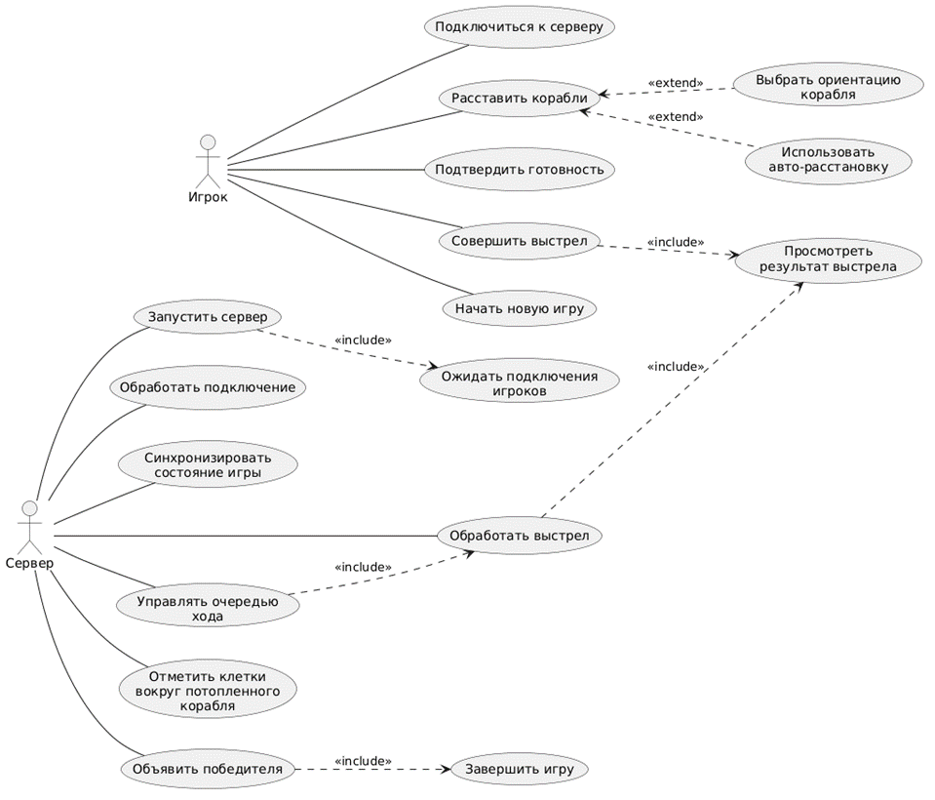

Рисунок А.1 – UML–диаграмма использования

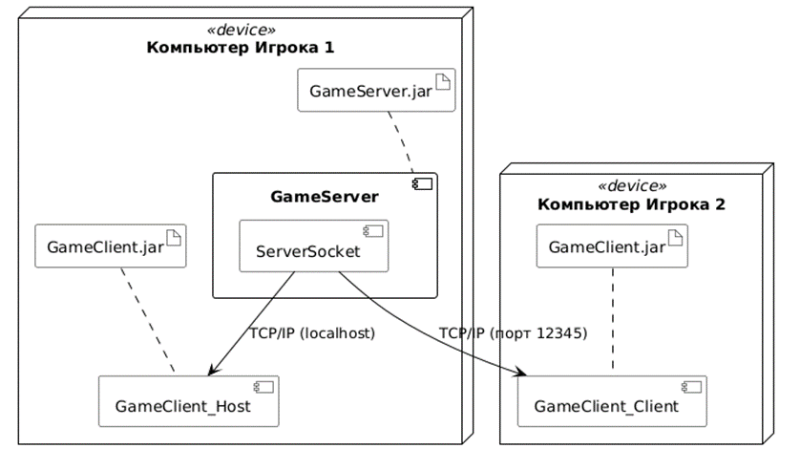

Рисунок А.2 – UML–диаграмма развертывания

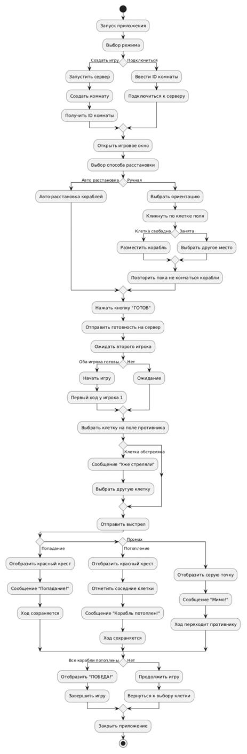

Рисунок А.3 – UML–диаграмма деятельности

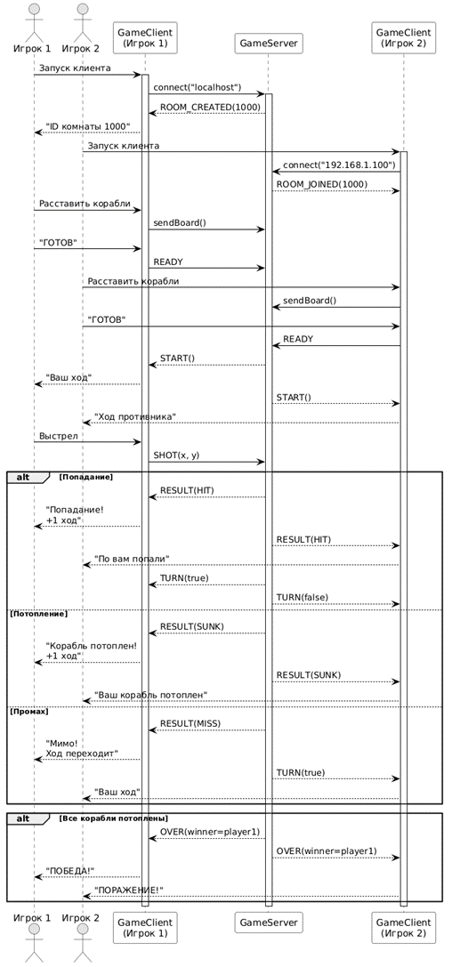
Рисунок А.4 – UML–диаграмма последовательности

Рисунок А.5 – UML–диаграмма классов

ЛИСТИНГ ПРОГРАММЫ

Приложение Б
(обязательное)

Класс BoardPanel.java

package main.java.client;

import main.java.common.model.Board;
import main.java.common.model.Cell;

import javax.swing.*;
import java.awt.*;
import java.awt.event.MouseAdapter;
import java.awt.event.MouseEvent;
import java.util.ArrayList;
import java.util.List;

public class BoardPanel extends JPanel {
private static final int CELL_SIZE = 42;
private Board board;
private final boolean isEnemy;
private boolean myTurn;
private ShotListener listener;

// Фиолетовая палитра для поля
private final Color BG_COLOR = new Color(55, 45, 75);
private final Color CELL_EMPTY = new Color(75, 65, 95);
private final Color SHIP_COLOR = new Color(100, 70, 130);
private final Color HIT_COLOR = new Color(180, 70, 100);
private final Color MISS_COLOR = new Color(65, 55, 85);
private final Color GRID_COLOR = new Color(140, 120, 170);

public interface ShotListener {
void onShot(int x, int y);
}

public BoardPanel(Board board, boolean isEnemy, ShotListener listener) {
this.board = board;
this.isEnemy = isEnemy;
this.listener = listener;
this.myTurn = false;

setPreferredSize(new Dimension(CELL_SIZE * Board.SIZE, CELL_SIZE * Board.SIZE));
setBackground(BG_COLOR);

if (isEnemy) {
addMouseListener(new MouseAdapter() {
@Override
public void mouseClicked(MouseEvent e) {
if (myTurn && listener != null) {
int x = e.getY() / CELL_SIZE;
int y = e.getX() / CELL_SIZE;
if (x >= 0 && x < Board.SIZE && y >= 0 && y < Board.SIZE) {
if (!board.getCell(x, y).isShot()) {
listener.onShot(x, y);
}
}
}
}
});
}
}

@Override
protected void paintComponent(Graphics g) {
super.paintComponent(g);
Graphics2D g2d = (Graphics2D) g;
g2d.setRenderingHint(RenderingHints.KEY_ANTIALIASING, RenderingHints.VALUE_ANTIALIAS_ON);

// Рисуем сетку
g2d.setColor(GRID_COLOR);
for (int i = 0; i <= Board.SIZE; i++) {
g2d.drawLine(i * CELL_SIZE, 0, i * CELL_SIZE, getHeight());
g2d.drawLine(0, i * CELL_SIZE, getWidth(), i * CELL_SIZE);
}

// Рисуем клетки
for (int i = 0; i < Board.SIZE; i++) {
for (int j = 0; j < Board.SIZE; j++) {
Cell cell = board.getCell(i, j);
int x = j * CELL_SIZE;
int y = i * CELL_SIZE;

if (cell.isShot()) {
if (cell.hasShip()) {
g2d.setColor(HIT_COLOR);
g2d.fillRect(x + 1, y + 1, CELL_SIZE – 2, CELL_SIZE – 2);
g2d.setColor(Color.WHITE);
g2d.setStroke(new BasicStroke(2));
g2d.drawLine(x + 8, y + 8, x + CELL_SIZE – 8, y + CELL_SIZE – 8);
g2d.drawLine(x + CELL_SIZE – 8, y + 8, x + 8, y + CELL_SIZE – 8);
} else {
g2d.setColor(MISS_COLOR);
g2d.fillRect(x + 1, y + 1, CELL_SIZE – 2, CELL_SIZE – 2);
g2d.setColor(new Color(160, 140, 190));
g2d.fillOval(x + CELL_SIZE/2 – 4, y + CELL_SIZE/2 – 4, 8, 8);
}
} else if (cell.hasShip() && !isEnemy) {
GradientPaint gradient = new GradientPaint(x, y, SHIP_COLOR,
x + CELL_SIZE, y + CELL_SIZE, new Color(80, 55, 110));
g2d.setPaint(gradient);
g2d.fillRect(x + 1, y + 1, CELL_SIZE – 2, CELL_SIZE – 2);
g2d.setColor(new Color(120, 90, 150));
g2d.drawRect(x + 4, y + 4, CELL_SIZE – 9, CELL_SIZE – 9);
} else {
GradientPaint gradient = new GradientPaint(x, y, CELL_EMPTY,
x + CELL_SIZE, y + CELL_SIZE, new Color(65, 55, 85));
g2d.setPaint(gradient);
g2d.fillRect(x + 1, y + 1, CELL_SIZE – 2, CELL_SIZE – 2);
}

// Подсветка при наведении на вражеское поле
if (isEnemy && myTurn && !cell.isShot()) {
Point mouse = getMousePosition();
if (mouse != null) {
int hoverX = mouse.y / CELL_SIZE;
int hoverY = mouse.x / CELL_SIZE;
if (hoverX == i && hoverY == j) {
g2d.setColor(new Color(200, 150, 220, 80));
g2d.fillRect(x + 1, y + 1, CELL_SIZE – 2, CELL_SIZE – 2);
}
}
}
}
}

// Рисуем координаты
g2d.setColor(GRID_COLOR);
g2d.setFont(new Font("Segoe UI", Font.BOLD, 12));

String[] letters = {"A", "B", "C", "D", "E", "F", "G", "H", "I", "J"};

// Цифры для строк (слева) – от 0 до 9
for (int i = 0; i < Board.SIZE; i++) {
String num = String.valueOf(i);
g2d.drawString(num, 4, i * CELL_SIZE + CELL_SIZE/2 + 5);
}

// Буквы для столбцов (сверху) – A до J
for (int i = 0; i < Board.SIZE; i++) {
g2d.drawString(letters[i], i * CELL_SIZE + CELL_SIZE/2 – 4, 14);
}
}

public void markAroundSunkShip(int hitX, int hitY) {
List<Cell> shipCells = new ArrayList<>();
boolean[][] visited = new boolean[Board.SIZE][Board.SIZE];
findShipCells(hitX, hitY, shipCells, visited);

if (shipCells.isEmpty()) return;

for (Cell cell : shipCells) {
int x = cell.getX();
int y = cell.getY();

for (int dx = –1; dx <= 1; dx++) {
for (int dy = –1; dy <= 1; dy++) {
int nx = x + dx;
int ny = y + dy;
if (nx >= 0 && nx < Board.SIZE && ny >= 0 && ny < Board.SIZE) {
Cell neighbor = board.getCell(nx, ny);
if (!neighbor.hasShip() && !neighbor.isShot()) {
neighbor.setShot(true);
}
}
}
}
}
repaint();
}

private void findShipCells(int x, int y, List<Cell> shipCells, boolean[][] visited) {
if (x < 0 || x >= Board.SIZE || y < 0 || y >= Board.SIZE) return;
if (visited[x][y]) return;

Cell cell = board.getCell(x, y);
if (!cell.hasShip()) return;

visited[x][y] = true;
shipCells.add(cell);

findShipCells(x + 1, y, shipCells, visited);
findShipCells(x – 1, y, shipCells, visited);
findShipCells(x, y + 1, shipCells, visited);
findShipCells(x, y – 1, shipCells, visited);
}

public void updateBoard(Board newBoard) {
this.board = newBoard;
repaint();
}

public void setMyTurn(boolean turn) {
this.myTurn = turn;
repaint();
}

public void setBoard(Board board) {
this.board = board;
repaint();
}
}

Класс GameClient.java

package main.java.client;

import main.java.common.model.Board;
import main.java.common.model.GameState;
import main.java.common.model.Board.ShotResult;
import main.java.common.network.Message;

import javax.swing.*;
import java.io.*;
import java.net.Socket;

public class GameClient {
private Socket socket;
private ObjectOutputStream out;
private ObjectInputStream in;
private ServerListener listener;
private String playerName;
private GameWindow window;
private Board myBoard;
private Board enemyBoard;
private boolean myTurn;
private boolean connected;
private String myRoomId;

public void connect(String serverAddress, int port, String name, boolean createNew, String joinRoomId) throws IOException {
this.playerName = name;
this.myBoard = new Board();
this.enemyBoard = new Board();
this.connected = true;

socket = new Socket(serverAddress, port);
out = new ObjectOutputStream(socket.getOutputStream());
in = new ObjectInputStream(socket.getInputStream());

// Отправляем имя
sendMessage("NAME", name);

if (createNew) {
// Создаём новую комнату
sendMessage("CREATE", null);
} else {
// Подключаемся к существующей
sendMessage("JOIN", joinRoomId);
}

listener = new ServerListener(in, this);
listener.start();

SwingUtilities.invokeLater(() –> {
window = new GameWindow(this);
window.setVisible(true);
});
}

public void sendMessage(String type, Object data) {
try {
if (out != null && connected) {
out.writeObject(new Message(type, data));
out.flush();
}
} catch (IOException e) {
e.printStackTrace();
}
}

public void sendBoard() {
System.out.println("Отправка доски на сервер. Кораблей: " + myBoard.getShipsRemaining());
sendMessage("BOARD", myBoard);
}

public void sendReady() {
sendMessage("READY", null);
}

public void sendShot(int x, int y) {
sendMessage("SHOT", new int[]{x, y});
}

public void applyShotResult(ShotResult result, int x, int y, boolean isOpponent) {
if (!isOpponent) {
if (result == ShotResult.HIT || result == ShotResult.SUNK) {
enemyBoard.getCell(x, y).setShot(true);
enemyBoard.getCell(x, y).setShip(true);
} else if (result == ShotResult.MISS) {
enemyBoard.getCell(x, y).setShot(true);
}
} else {
if (result == ShotResult.HIT || result == ShotResult.SUNK) {
myBoard.getCell(x, y).setShot(true);
} else if (result == ShotResult.MISS) {
myBoard.getCell(x, y).setShot(true);
}
}
}

public void onShotResult(ShotResult result, boolean isOpponent, int x, int y) {
if (window != null) {
SwingUtilities.invokeLater(() –> window.onShotResult(result, isOpponent, x, y));
}
}

public void setMyTurn(boolean turn) { this.myTurn = turn; }
public void setRoomId(String roomId) { this.myRoomId = roomId; }

public void onGameStart() { if (window != null) window.onGameStart(); }
public void onTurnChange(boolean myTurn) { if (window != null) window.onTurnChange(myTurn); }
public void onGameOver(String winner) { if (window != null) window.onGameOver(winner); }
public void onError(String error) { if (window != null) window.onError(error); }
public void onWait(String message) { if (window != null) window.onWait(message); }
public void onRoomCreated(String roomId) {
this.myRoomId = roomId;
if (window != null) window.onRoomCreated(roomId);
}

public Board getMyBoard() { return myBoard; }
public Board getEnemyBoard() { return enemyBoard; }
public boolean isMyTurn() { return myTurn; }
public String getPlayerName() { return playerName; }
public String getRoomId() { return myRoomId; }

public static void main(String[] args) {
String name = JOptionPane.showInputDialog(null, "Введите ваше имя:", "Морской бой", JOptionPane.QUESTION_MESSAGE);
if (name == null || name.trim().isEmpty()) name = "Игрок" + (int)(Math.random() * 1000);

String[] options = {"Создать новую игру", "Подключиться к игре"};
int choice = JOptionPane.showOptionDialog(null, "Выберите действие:", "Морской бой",
JOptionPane.DEFAULT_OPTION, JOptionPane.QUESTION_MESSAGE, null, options, options[0]);

boolean createNew = (choice == 0);
String joinRoomId = null;

if (!createNew) {
joinRoomId = JOptionPane.showInputDialog(null, "Введите ID комнаты:");
if (joinRoomId == null || joinRoomId.trim().isEmpty()) System.exit(0);
}

try {
new GameClient().connect("localhost", 12345, name, createNew, joinRoomId);
} catch (IOException e) {
JOptionPane.showMessageDialog(null, "Ошибка подключения: " + e.getMessage());
System.exit(1);
}
}

public void setGameState(GameState state) {
this.myBoard = state.getMyBoard();
this.enemyBoard = state.getEnemyBoard();
this.myTurn = state.isMyTurn();

System.out.println("Получены доски. Мои корабли: " + myBoard.getShipsRemaining() +
", Врага: " + enemyBoard.getShipsRemaining());
}

public void setMyBoard(Board board) {
this.myBoard = board;
if (window != null) {
SwingUtilities.invokeLater(() –> window.updateBoards());
}
}
}

Класс GameWindow.java

package main.java.client;

import main.java.common.model.Board;
import main.java.common.model.Board.ShotResult;

import javax.swing.*;
import java.awt.*;

public class GameWindow extends JFrame {
private GameClient client;
private BoardPanel myPanel;
private BoardPanel enemyPanel;
private JLabel statusLabel;
private JLabel shipsLabel;
private JLabel roomLabel;
private JButton readyButton;
private JButton autoButton;
private boolean shipsPlaced;

// Фиолетовая палитра
private final Color BG_COLOR = new Color(45, 35, 65);
private final Color PANEL_COLOR = new Color(55, 45, 75);
private final Color BUTTON_COLOR = new Color(120, 80, 140);
private final Color BUTTON_HOVER = new Color(140, 100, 160);
private final Color TEXT_COLOR = new Color(220, 200, 240);
private final Color ACCENT_COLOR = new Color(200, 150, 220);

public GameWindow(GameClient client) {
this.client = client;
this.shipsPlaced = false;
initUI();
}

private void initUI() {
setTitle("Морской бой – " + client.getPlayerName());
setDefaultCloseOperation(JFrame.EXIT_ON_CLOSE);
setLayout(new BorderLayout());
getContentPane().setBackground(BG_COLOR);

JPanel topPanel = new JPanel(new BorderLayout());
topPanel.setBackground(BG_COLOR);
topPanel.setBorder(BorderFactory.createEmptyBorder(15, 15, 10, 15));

statusLabel = new JLabel("Расстановка кораблей...", SwingConstants.CENTER);
statusLabel.setFont(new Font("Segoe UI", Font.BOLD, 16));
statusLabel.setForeground(ACCENT_COLOR);
topPanel.add(statusLabel, BorderLayout.CENTER);

JPanel rightTopPanel = new JPanel(new GridLayout(2, 1, 5, 5));
rightTopPanel.setBackground(BG_COLOR);

shipsLabel = new JLabel("🚢 Корабли: 10", SwingConstants.RIGHT);
shipsLabel.setFont(new Font("Segoe UI", Font.BOLD, 13));
shipsLabel.setForeground(TEXT_COLOR);

roomLabel = new JLabel("🏠 Комната: " + (client.getRoomId() != null ? client.getRoomId() : "–––"), SwingConstants.RIGHT);
roomLabel.setFont(new Font("Segoe UI", Font.PLAIN, 12));
roomLabel.setForeground(TEXT_COLOR);

rightTopPanel.add(shipsLabel);
rightTopPanel.add(roomLabel);
topPanel.add(rightTopPanel, BorderLayout.EAST);

add(topPanel, BorderLayout.NORTH);

JPanel centerPanel = new JPanel(new GridLayout(1, 2, 25, 0));
centerPanel.setBackground(BG_COLOR);
centerPanel.setBorder(BorderFactory.createEmptyBorder(10, 25, 10, 25));

JPanel myBoardContainer = createBoardContainer("⚓ МОИ КОРАБЛИ");
myPanel = new BoardPanel(client.getMyBoard(), false, null);
customizeBoardPanel(myPanel);
myBoardContainer.add(myPanel, BorderLayout.CENTER);

JPanel enemyBoardContainer = createBoardContainer("🎯 ПОЛЕ ПРОТИВНИКА");
enemyPanel = new BoardPanel(client.getEnemyBoard(), true, (x, y) –> {
if (client.isMyTurn() && shipsPlaced) {
client.sendShot(x, y);
} else if (!client.isMyTurn()) {
statusLabel.setText("⏳ Сейчас ход противника!");
}
});
customizeBoardPanel(enemyPanel);
enemyBoardContainer.add(enemyPanel, BorderLayout.CENTER);

centerPanel.add(myBoardContainer);
centerPanel.add(enemyBoardContainer);
add(centerPanel, BorderLayout.CENTER);

JPanel bottomPanel = new JPanel(new FlowLayout(FlowLayout.CENTER, 25, 12));
bottomPanel.setBackground(BG_COLOR);
bottomPanel.setBorder(BorderFactory.createEmptyBorder(5, 10, 15, 10));

autoButton = createStyledButton("🎲 РАССТАВИТЬ КОРАБЛИ");
autoButton.addActionListener(e –> showPlacementDialog());

readyButton = createStyledButton("✅ ГОТОВ К БОЮ");
readyButton.setEnabled(false);
readyButton.addActionListener(e –> {
client.sendReady();
readyButton.setEnabled(false);
autoButton.setEnabled(false);
statusLabel.setText("⏳ Ожидание второго игрока...");
});

bottomPanel.add(autoButton);
bottomPanel.add(readyButton);
add(bottomPanel, BorderLayout.SOUTH);

pack();
setLocationRelativeTo(null);
setResizable(false);
}

private void showPlacementDialog() {
int choice = JOptionPane.showConfirmDialog(this,
"Расставить корабли автоматически?",
"Расстановка",
JOptionPane.YES_NO_OPTION);

if (choice == JOptionPane.YES_OPTION) {
client.getMyBoard().autoPlaceShips();
completePlacement();
} else {
// Создаём новую чистую доску для ручной расстановки
Board newBoard = new Board();
client.setMyBoard(newBoard);
myPanel.setBoard(newBoard);

ShipPlacementPanel placementPanel = new ShipPlacementPanel(this, newBoard, board –> {
client.setMyBoard(board);
completePlacement();
});
placementPanel.setVisible(true);
}
}

private void completePlacement() {
shipsPlaced = true;
readyButton.setEnabled(true);
autoButton.setEnabled(false);
myPanel.updateBoard(client.getMyBoard());
statusLabel.setText("✅ Корабли расставлены! Нажмите 'Готов к бою'");

int shipCount = client.getMyBoard().getShipsRemaining();
shipsLabel.setText("🚢 Корабли: " + shipCount);

System.out.println("Отправка доски на сервер. Кораблей: " + shipCount);
client.sendBoard();
}

private JPanel createBoardContainer(String title) {
JPanel container = new JPanel(new BorderLayout());
container.setBackground(PANEL_COLOR);
container.setBorder(BorderFactory.createCompoundBorder(
BorderFactory.createLineBorder(ACCENT_COLOR, 2),
BorderFactory.createEmptyBorder(10, 10, 10, 10)
));

JLabel titleLabel = new JLabel(title, SwingConstants.CENTER);
titleLabel.setFont(new Font("Segoe UI", Font.BOLD, 14));
titleLabel.setForeground(ACCENT_COLOR);
titleLabel.setBorder(BorderFactory.createEmptyBorder(0, 0, 10, 0));
container.add(titleLabel, BorderLayout.NORTH);

return container;
}

private void customizeBoardPanel(BoardPanel panel) {
panel.setBackground(PANEL_COLOR);
panel.setBorder(BorderFactory.createLineBorder(ACCENT_COLOR, 1));
}

private JButton createStyledButton(String text) {
JButton button = new JButton(text);
button.setFont(new Font("Segoe UI", Font.BOLD, 12));
button.setBackground(BUTTON_COLOR);
button.setForeground(TEXT_COLOR);
button.setFocusPainted(false);
button.setBorder(BorderFactory.createCompoundBorder(
BorderFactory.createLineBorder(ACCENT_COLOR, 1),
BorderFactory.createEmptyBorder(8, 15, 8, 15)
));
button.setCursor(new Cursor(Cursor.HAND_CURSOR));

button.addMouseListener(new java.awt.event.MouseAdapter() {
public void mouseEntered(java.awt.event.MouseEvent evt) {
button.setBackground(BUTTON_HOVER);
}
public void mouseExited(java.awt.event.MouseEvent evt) {
button.setBackground(BUTTON_COLOR);
}
});

return button;
}

public void onGameStart() {
statusLabel.setText("🎮 ИГРА НАЧАЛАСЬ! 🎮");
statusLabel.setForeground(new Color(200, 150, 220));
shipsLabel.setText("🚢 Корабли: " + client.getMyBoard().getShipsRemaining());
updateBoards();
}

public void updateBoards() {
myPanel.updateBoard(client.getMyBoard());
enemyPanel.updateBoard(client.getEnemyBoard());
enemyPanel.setMyTurn(client.isMyTurn());
shipsLabel.setText("🚢 Корабли: " + client.getMyBoard().getShipsRemaining());

if (client.isMyTurn()) {
statusLabel.setText("🔫 ВАШ ХОД! Кликните по полю противника");
statusLabel.setForeground(new Color(200, 150, 220));
} else {
statusLabel.setText("⏳ ХОД ПРОТИВНИКА... Ждите");
statusLabel.setForeground(new Color(180, 160, 200));
}
}

public void onShotResult(ShotResult result, boolean isOpponent, int x, int y) {
updateBoards();

if (!isOpponent) {
switch (result) {
case HIT:
statusLabel.setText("💥 ПОПАДАНИЕ! Стреляйте ещё раз!");
statusLabel.setForeground(new Color(100, 255, 150));
break;
case SUNK:
statusLabel.setText("💀 КОРАБЛЬ ПОТОПЛЕН! Отличный выстрел!");
statusLabel.setForeground(new Color(255, 200, 100));
enemyPanel.markAroundSunkShip(x, y);
break;
case MISS:
statusLabel.setText("❌ МИМО! Ход переходит противнику");
statusLabel.setForeground(new Color(255, 150, 150));
break;
case ALREADY_SHOT:
statusLabel.setText("⚠️ Сюда уже стреляли!");
statusLabel.setForeground(new Color(255, 200, 100));
break;
}
} else {
if (result == ShotResult.SUNK) {
myPanel.markAroundSunkShip(x, y);
}
}
}

public void onTurnChange(boolean myTurn) {
enemyPanel.setMyTurn(myTurn);
if (myTurn) {
statusLabel.setText("🔫 ВАШ ХОД! Кликните по полю противника");
statusLabel.setForeground(new Color(200, 150, 220));
} else {
statusLabel.setText("⏳ ХОД ПРОТИВНИКА... Ждите");
statusLabel.setForeground(new Color(180, 160, 200));
}
}

public void onGameOver(String winner) {
String msg = winner.equals(client.getPlayerName()) ?
"🎉 ПОБЕДА! Поздравляем! 🎉" :
"💔 ПОРАЖЕНИЕ! В следующий раз повезёт! 💔";

UIManager.put("OptionPane.background", PANEL_COLOR);
UIManager.put("Panel.background", PANEL_COLOR);
UIManager.put("OptionPane.messageForeground", TEXT_COLOR);

JOptionPane.showMessageDialog(this,
msg + "\nПобедитель: " + winner,
"Конец игры",
JOptionPane.INFORMATION_MESSAGE);
System.exit(0);
}

public void onError(String error) {
JOptionPane.showMessageDialog(this, error, "Ошибка", JOptionPane.ERROR_MESSAGE);
}

public void onRoomCreated(String roomId) {
roomLabel.setText("🏠 Комната: " + roomId);
UIManager.put("OptionPane.background", PANEL_COLOR);
UIManager.put("Panel.background", PANEL_COLOR);
UIManager.put("OptionPane.messageForeground", TEXT_COLOR);

JOptionPane.showMessageDialog(this,
"Комната создана!\nID: " + roomId + "\n\nПередайте этот ID другу для подключения.",
"Информация", JOptionPane.INFORMATION_MESSAGE);
}

public void onWait(String message) {
statusLabel.setText(message);
if (message.contains("ожидание")) {
statusLabel.setForeground(new Color(180, 160, 200));
}
}
}

Класс ServerListener.java

package main.java.client;

import main.java.common.model.Board.ShotResult;
import main.java.common.model.GameState;
import main.java.common.network.Message;

import javax.swing.*;
import java.io.*;

public class ServerListener extends Thread {
private ObjectInputStream in;
private GameClient client;
private boolean running;

public ServerListener(ObjectInputStream in, GameClient client) {
this.in = in;
this.client = client;
this.running = true;
}

@Override
public void run() {
try {
while (running) {
Message msg = (Message) in.readObject();
processMessage(msg);
}
} catch (EOFException e) {
System.out.println("Соединение закрыто");
} catch (IOException | ClassNotFoundException e) {
e.printStackTrace();
}
}

private void processMessage(Message msg) {
String type = msg.getType();
Object data = msg.getData();

switch (type) {
case "ROOM_CREATED":
String roomId = (String) data;
client.setRoomId(roomId);
SwingUtilities.invokeLater(() –> client.onRoomCreated(roomId));
break;

case "ROOM_JOINED":
String joinedRoomId = (String) data;
client.setRoomId(joinedRoomId);
break;

case "WAIT":
String waitMsg = (String) data;
SwingUtilities.invokeLater(() –> client.onWait(waitMsg));
break;

case "START":
client.setGameState((GameState) data);
SwingUtilities.invokeLater(() –> client.onGameStart());
break;

case "RESULT":
Object[] result = (Object[]) data;
ShotResult shotResult = (ShotResult) result[0];
int x = (int) result[1];
int y = (int) result[2];
boolean isOpponent = (boolean) result[3];
client.applyShotResult(shotResult, x, y, isOpponent);
SwingUtilities.invokeLater(() –> client.onShotResult(shotResult, isOpponent, x, y));
break;

case "TURN":
boolean myTurn = (boolean) data;
client.setMyTurn(myTurn);
SwingUtilities.invokeLater(() –> client.onTurnChange(myTurn));
break;

case "OVER":
String winner = (String) data;
SwingUtilities.invokeLater(() –> client.onGameOver(winner));
running = false;
break;

case "ERROR":
String error = (String) data;
SwingUtilities.invokeLater(() –> client.onError(error));
break;
}
}

public void stopListening() { running = false; }
}

Класс ShipPlacementPanel.java

package main.java.client;

import main.java.common.model.Board;
import main.java.common.model.Cell;

import javax.swing.*;
import java.awt.*;
import java.awt.event.KeyEvent;
import java.awt.event.MouseAdapter;
import java.awt.event.MouseEvent;
import java.util.ArrayList;
import java.util.List;

public class ShipPlacementPanel extends JDialog {
private static final int CELL_SIZE = 40;
private Board board;
private List<ShipToPlace> shipsToPlace;
private ShipToPlace currentShip;
private boolean horizontal;
private int currentX, currentY;
private PlacementListener listener;
private JPanel boardPanel;
private JPanel shipsPanel;
private JLabel statusLabel;

public interface PlacementListener {
void onPlacementComplete(Board board);
}

public ShipPlacementPanel(JFrame parent, Board board, PlacementListener listener) {
super(parent, "Расстановка кораблей", true);
this.board = board;
this.listener = listener;
this.horizontal = true;
this.currentX = –1;
this.currentY = –1;

initShips();
initUI();
}

private void initShips() {
shipsToPlace = new ArrayList<>();
shipsToPlace.add(new ShipToPlace(4, 1, "Авианосец (4 клетки)"));
shipsToPlace.add(new ShipToPlace(3, 2, "Крейсер (3 клетки)"));
shipsToPlace.add(new ShipToPlace(2, 3, "Эсминец (2 клетки)"));
shipsToPlace.add(new ShipToPlace(1, 4, "Катер (1 клетка)"));
currentShip = shipsToPlace.get(0);
}

private void initUI() {
setLayout(new BorderLayout());
getContentPane().setBackground(new Color(45, 35, 65));

JPanel topPanel = new JPanel(new BorderLayout());
topPanel.setBackground(new Color(45, 35, 65));
topPanel.setBorder(BorderFactory.createEmptyBorder(10, 10, 5, 10));

statusLabel = new JLabel("Расставьте корабли", SwingConstants.CENTER);
statusLabel.setFont(new Font("Segoe UI", Font.BOLD, 14));
statusLabel.setForeground(new Color(200, 150, 220));
topPanel.add(statusLabel, BorderLayout.CENTER);

add(topPanel, BorderLayout.NORTH);

boardPanel = new JPanel() {
@Override
protected void paintComponent(Graphics g) {
super.paintComponent(g);
drawBoard(g);
}
};
boardPanel.setPreferredSize(new Dimension(CELL_SIZE * 10, CELL_SIZE * 10));
boardPanel.setBackground(new Color(55, 45, 75));
boardPanel.addMouseMotionListener(new MouseAdapter() {
@Override
public void mouseMoved(MouseEvent e) {
currentX = e.getY() / CELL_SIZE;
currentY = e.getX() / CELL_SIZE;
boardPanel.repaint();
}
});
boardPanel.addMouseListener(new MouseAdapter() {
@Override
public void mouseClicked(MouseEvent e) {
int x = e.getY() / CELL_SIZE;
int y = e.getX() / CELL_SIZE;
if (canPlaceShip(x, y)) {
placeShip(x, y);
}
}
});

add(boardPanel, BorderLayout.CENTER);

shipsPanel = new JPanel();
shipsPanel.setLayout(new BoxLayout(shipsPanel, BoxLayout.Y_AXIS));
shipsPanel.setBackground(new Color(55, 45, 75));
shipsPanel.setBorder(BorderFactory.createEmptyBorder(10, 10, 10, 10));
updateShipsPanel();

add(shipsPanel, BorderLayout.EAST);

JPanel bottomPanel = new JPanel(new FlowLayout(FlowLayout.CENTER, 20, 10));
bottomPanel.setBackground(new Color(45, 35, 65));

JButton rotateButton = new JButton("🔄 Повернуть (R)");
rotateButton.setBackground(new Color(100, 70, 130));
rotateButton.setForeground(Color.WHITE);
rotateButton.addActionListener(e –> {
horizontal = !horizontal;
boardPanel.repaint();
});

JButton autoButton = new JButton("🎲 Авторасстановка");
autoButton.setBackground(new Color(100, 70, 130));
autoButton.setForeground(Color.WHITE);
autoButton.addActionListener(e –> {
board.autoPlaceShips();
listener.onPlacementComplete(board);
dispose();
});

JButton clearButton = new JButton("🗑️ Очистить поле");
clearButton.setBackground(new Color(150, 70, 100));
clearButton.setForeground(Color.WHITE);
clearButton.addActionListener(e –> {
board = new Board();
initShips();
boardPanel.repaint();
updateShipsPanel();
statusLabel.setText("Расставьте корабли");
});

bottomPanel.add(rotateButton);
bottomPanel.add(autoButton);
bottomPanel.add(clearButton);
add(bottomPanel, BorderLayout.SOUTH);

KeyboardFocusManager.getCurrentKeyboardFocusManager().addKeyEventDispatcher(e –> {
if (e.getID() == KeyEvent.KEY_PRESSED && e.getKeyCode() == KeyEvent.VK_R) {
horizontal = !horizontal;
boardPanel.repaint();
return true;
}
return false;
});

pack();
setLocationRelativeTo(getParent());
}

private void drawBoard(Graphics g) {
Graphics2D g2d = (Graphics2D) g;

g2d.setColor(new Color(140, 120, 170));
for (int i = 0; i <= 10; i++) {
g2d.drawLine(i * CELL_SIZE, 0, i * CELL_SIZE, getHeight());
g2d.drawLine(0, i * CELL_SIZE, getWidth(), i * CELL_SIZE);
}

for (int i = 0; i < 10; i++) {
for (int j = 0; j < 10; j++) {
int x = j * CELL_SIZE;
int y = i * CELL_SIZE;

if (board.getCell(i, j).hasShip()) {
g2d.setColor(new Color(100, 70, 130));
g2d.fillRect(x + 1, y + 1, CELL_SIZE – 2, CELL_SIZE – 2);
} else {
g2d.setColor(new Color(75, 65, 95));
g2d.fillRect(x + 1, y + 1, CELL_SIZE – 2, CELL_SIZE – 2);
}
}
}

if (currentShip != null && currentShip.getCount() > 0 && currentX >= 0 && currentY >= 0) {
if (canPlaceShip(currentX, currentY)) {
g2d.setColor(new Color(100, 255, 100, 100));
} else {
g2d.setColor(new Color(255, 100, 100, 100));
}

for (int i = 0; i < currentShip.getLength(); i++) {
int x = currentX;
int y = currentY;
if (horizontal) {
y = currentY + i;
} else {
x = currentX + i;
}
if (x < 10 && y < 10) {
g2d.fillRect(y * CELL_SIZE + 1, x * CELL_SIZE + 1, CELL_SIZE – 2, CELL_SIZE – 2);
}
}
}

g2d.setColor(new Color(140, 120, 170));
g2d.setFont(new Font("Segoe UI", Font.BOLD, 10));
String[] letters = {"A", "B", "C", "D", "E", "F", "G", "H", "I", "J"};
for (int i = 0; i < 10; i++) {
g2d.drawString(String.valueOf(i), 4, i * CELL_SIZE + CELL_SIZE/2 + 5);
g2d.drawString(letters[i], i * CELL_SIZE + CELL_SIZE/2 – 4, 14);
}
}

private boolean canPlaceShip(int x, int y) {
if (currentShip == null || currentShip.getCount() == 0) return false;

for (int i = 0; i < currentShip.getLength(); i++) {
int nx = x;
int ny = y;
if (horizontal) {
ny = y + i;
} else {
nx = x + i;
}
if (nx >= 10 || ny >= 10) return false;
if (board.getCell(nx, ny).hasShip()) return false;

for (int dx = –1; dx <= 1; dx++) {
for (int dy = –1; dy <= 1; dy++) {
int nnx = nx + dx;
int nny = ny + dy;
if (nnx >= 0 && nnx < 10 && nny >= 0 && nny < 10) {
if (board.getCell(nnx, nny).hasShip()) return false;
}
}
}
}
return true;
}

private void placeShip(int x, int y) {
if (!canPlaceShip(x, y)) return;

// Создаём временный список клеток для корабля
List<Cell> shipCells = new ArrayList<>();

for (int i = 0; i < currentShip.getLength(); i++) {
int nx = x;
int ny = y;
if (horizontal) {
ny = y + i;
} else {
nx = x + i;
}
Cell cell = board.getCell(nx, ny);
cell.setShip(true);
shipCells.add(cell);
}

// Добавляем корабль в список ships через метод addShip
board.addShip(shipCells);

currentShip.placeOne();
updateShipsPanel();
boardPanel.repaint();

if (allShipsPlaced()) {
statusLabel.setText("✅ Все корабли расставлены!");

int totalShips = countShipsOnBoard();
int shipCount = board.getShipsRemaining();
System.out.println("Ручная расстановка завершена. Клеток с кораблями: " + totalShips);
System.out.println("Кораблей в списке ships: " + shipCount);

int option = JOptionPane.showConfirmDialog(this,
"Все корабли расставлены! Начать игру?",
"Готово",
JOptionPane.YES_NO_OPTION);

if (option == JOptionPane.YES_OPTION) {
listener.onPlacementComplete(board);
dispose();
}
} else {
statusLabel.setText("Осталось: " + getRemainingShipsCount() + " кораблей");
updateCurrentShip();
}
}

private int countShipsOnBoard() {
int count = 0;
for (int i = 0; i < 10; i++) {
for (int j = 0; j < 10; j++) {
if (board.getCell(i, j).hasShip()) count++;
}
}
return count;
}

private void updateCurrentShip() {
for (ShipToPlace ship : shipsToPlace) {
if (ship.getCount() > 0) {
currentShip = ship;
return;
}
}
currentShip = null;
}

private void updateShipsPanel() {
shipsPanel.removeAll();

for (ShipToPlace ship : shipsToPlace) {
JPanel shipPanel = new JPanel();
shipPanel.setLayout(new BoxLayout(shipPanel, BoxLayout.Y_AXIS));
shipPanel.setBackground(new Color(65, 55, 85));
shipPanel.setBorder(BorderFactory.createCompoundBorder(
BorderFactory.createLineBorder(new Color(140, 120, 170), 1),
BorderFactory.createEmptyBorder(5, 10, 5, 10)
));

JLabel nameLabel = new JLabel(ship.getName());
nameLabel.setForeground(new Color(200, 150, 220));
nameLabel.setFont(new Font("Segoe UI", Font.BOLD, 12));

JLabel countLabel = new JLabel("Осталось: " + ship.getCount());
countLabel.setForeground(Color.WHITE);
countLabel.setFont(new Font("Segoe UI", Font.PLAIN, 11));

JPanel previewPanel = new JPanel();
previewPanel.setBackground(new Color(65, 55, 85));
for (int i = 0; i < ship.getLength(); i++) {
JLabel cell = new JLabel("■");
cell.setFont(new Font("Segoe UI", Font.BOLD, 16));
cell.setForeground(new Color(100, 70, 130));
previewPanel.add(cell);
}

shipPanel.add(nameLabel);
shipPanel.add(previewPanel);
shipPanel.add(countLabel);
shipsPanel.add(shipPanel);
shipsPanel.add(Box.createRigidArea(new Dimension(0, 10)));
}

shipsPanel.revalidate();
shipsPanel.repaint();
}

private boolean allShipsPlaced() {
return shipsToPlace.stream().allMatch(s –> s.getCount() == 0);
}

private int getRemainingShipsCount() {
return shipsToPlace.stream().mapToInt(ShipToPlace::getCount).sum();
}

class ShipToPlace {
private int length;
private int count;
private String name;

ShipToPlace(int length, int count, String name) {
this.length = length;
this.count = count;
this.name = name;
}

int getLength() { return length; }
int getCount() { return count; }
String getName() { return name; }
void placeOne() { count––; }
}
}

Класс Board.java

package main.java.common.model;

import java.io.Serializable;
import java.util.*;
import java.util.stream.IntStream;

public class Board implements Serializable {
private static final long serialVersionUID = 1L;
public static final int SIZE = 10;
private final Cell[][] cells;
private final List<Ship> ships;
private int shipsRemaining;

public enum ShotResult { MISS, HIT, SUNK, ALREADY_SHOT }

public Board() {
cells = new Cell[SIZE][SIZE];
IntStream.range(0, SIZE).forEach(i –>
IntStream.range(0, SIZE).forEach(j –>
cells[i][j] = new Cell(i, j)
)
);
ships = new ArrayList<>();
shipsRemaining = 0;
}

public boolean placeShip(int x, int y, int length, boolean horizontal) {
List<Cell> newCells = new ArrayList<>();

for (int i = 0; i < length; i++) {
int nx = x + (horizontal ? 0 : i);
int ny = y + (horizontal ? i : 0);
if (nx >= SIZE || ny >= SIZE) return false;
if (!isCellAvailable(nx, ny)) return false;
newCells.add(cells[nx][ny]);
}

Ship ship = new Ship();
for (Cell cell : newCells) {
ship.addCell(cell);
}
ships.add(ship);
shipsRemaining++; // ← ЭТА СТРОЧКА УЖЕ ЕСТЬ, НО ПРОВЕРЬТЕ!
return true;
}

private boolean isCellAvailable(int x, int y) {
if (cells[x][y].hasShip()) return false;

for (int dx = –1; dx <= 1; dx++) {
for (int dy = –1; dy <= 1; dy++) {
int nx = x + dx;
int ny = y + dy;
if (nx >= 0 && nx < SIZE && ny >= 0 && ny < SIZE) {
if (cells[nx][ny].hasShip()) return false;
}
}
}
return true;
}

public ShotResult shoot(int x, int y) {
Cell cell = cells[x][y];
if (cell.isShot()) return ShotResult.ALREADY_SHOT;

cell.setShot(true);
if (!cell.hasShip()) return ShotResult.MISS;

Optional<Ship> hitShip = ships.stream()
.filter(ship –> ship.getCells().stream().anyMatch(c –> c == cell))
.findFirst();

if (hitShip.isPresent() && hitShip.get().isSunk()) {
shipsRemaining––;
return ShotResult.SUNK;
}
return ShotResult.HIT;
}

public boolean allShipsSunk() {
return shipsRemaining == 0;
}

public int getShipsRemaining() { return shipsRemaining; }
public Cell getCell(int x, int y) { return cells[x][y]; }

public void autoPlaceShips() {

ships.clear();
shipsRemaining = 0;

IntStream.range(0, SIZE).forEach(i –>
IntStream.range(0, SIZE).forEach(j –>
cells[i][j] = new Cell(i, j)
)
);

int[][] shipsConfig = {{4, 1}, {3, 2}, {2, 3}, {1, 4}};
Random random = new Random();

for (int[] config : shipsConfig) {
int length = config[0];
int count = config[1];

for (int i = 0; i < count; i++) {
boolean placed = false;
int attempts = 0;

while (!placed && attempts < 1000) {
int x = random.nextInt(SIZE);
int y = random.nextInt(SIZE);
boolean horizontal = random.nextBoolean();

if (placeShip(x, y, length, horizontal)) {
placed = true;
}
attempts++;
}
if (!placed) { autoPlaceShips(); return; }
}
}
}

// Также добавьте метод для отладки
public void printDebug() {
System.out.println("shipsRemaining: " + shipsRemaining);
System.out.println("ships.size(): " + ships.size());
int cellCount = 0;
for (Ship ship : ships) {
cellCount += ship.getCells().size();
}
System.out.println("Всего клеток в кораблях: " + cellCount);
}

public void addShip(List<Cell> cells) {
Ship ship = new Ship();
for (Cell cell : cells) {
ship.addCell(cell);
}
ships.add(ship);
shipsRemaining++;
}
}

Класс Cell.java

package main.java.common.model;

import java.io.Serializable;

public class Cell implements Serializable {
private static final long serialVersionUID = 1L;
private final int x;
private final int y;
private boolean hasShip;
private boolean isShot;

public Cell(int x, int y) {
this.x = x;
this.y = y;
this.hasShip = false;
this.isShot = false;
}

public int getX() { return x; }
public int getY() { return y; }
public boolean hasShip() { return hasShip; }
public void setShip(boolean hasShip) { this.hasShip = hasShip; }
public boolean isShot() { return isShot; }
public void setShot(boolean shot) { isShot = shot; }
}

Класс GameState.java

package main.java.common.model;

import java.io.Serializable;

public class GameState implements Serializable {
private static final long serialVersionUID = 1L;
private final Board myBoard;
private final Board enemyBoard;
private final boolean myTurn;

public GameState(Board myBoard, Board enemyBoard, boolean myTurn) {
this.myBoard = myBoard;
this.enemyBoard = enemyBoard;
this.myTurn = myTurn;
}

public Board getMyBoard() { return myBoard; }
public Board getEnemyBoard() { return enemyBoard; }
public boolean isMyTurn() { return myTurn; }
}

Класс Ship.java
package main.java.common.model;

import java.io.Serializable;
import java.util.ArrayList;
import java.util.List;

public class Ship implements Serializable {
private static final long serialVersionUID = 1L;
private final List<Cell> cells;

public Ship() {
this.cells = new ArrayList<>();
}

public void addCell(Cell cell) {
cells.add(cell);
cell.setShip(true);
}

public boolean isSunk() {
return cells.stream().allMatch(Cell::isShot);
}

public List<Cell> getCells() { return cells; }
}

Класс Message.java
package main.java.common.network;

import java.io.Serializable;

public class Message implements Serializable {
private static final long serialVersionUID = 1L;
private final String type;
private final Object data;

public Message(String type, Object data) {
this.type = type;
this.data = data;
}

public String getType() { return type; }
public Object getData() { return data; }
}

Класс ClientHandler.java

package main.java.server;

import main.java.common.model.Board;
import main.java.common.network.Message;

import java.io.*;
import java.net.Socket;

public class ClientHandler implements Runnable {
private final Socket socket;
private final GameServer server;
private ObjectOutputStream out;
private ObjectInputStream in;
private GameRoom room;
private String playerName;
private boolean connected;

public ClientHandler(Socket socket, GameServer server) {
this.socket = socket;
this.server = server;
this.connected = true;
try {
this.out = new ObjectOutputStream(socket.getOutputStream());
this.in = new ObjectInputStream(socket.getInputStream());
} catch (IOException e) {
connected = false;
}
}

@Override
public void run() {
if (!connected) return;

try {
while (connected) {
Message msg = (Message) in.readObject();
if (msg != null) {
processMessage(msg);
}
}
} catch (EOFException e) {
System.out.println("Клиент " + playerName + " отключился");
} catch (IOException | ClassNotFoundException e) {
e.printStackTrace();
} finally {
disconnect();
}
}

private void processMessage(Message msg) {
String type = msg.getType();
Object data = msg.getData();

switch (type) {
case "CREATE":
// Создание новой комнаты
String roomId = server.createRoom(this);
sendMessage("ROOM_CREATED", roomId);
break;

case "JOIN":
// Подключение к существующей комнате
String joinRoomId = (String) data;
if (server.joinRoom(joinRoomId, this)) {
sendMessage("ROOM_JOINED", joinRoomId);
} else {
sendMessage("ERROR", "Комната не найдена или заполнена");
disconnect();
}
break;

case "NAME":
playerName = (String) data;
System.out.println("Игрок " + playerName + " подключился");
if (room != null) {
System.out.println(" в комнате " + room.getRoomId());
}
break;

case "BOARD":
Board board = (Board) data;
System.out.println("Получена доска от " + playerName + ", кораблей: " + board.getShipsRemaining());
if (room != null) {
room.setBoard(this, board);
}
break;

case "READY":
if (room != null) {
room.playerReady(this);
}
break;

case "SHOT":
int[] coords = (int[]) data;
if (room != null) {
room.processShot(this, coords[0], coords[1]);
}
break;
}
}

public void sendMessage(String type, Object data) {
try {
if (out != null && connected) {
out.writeObject(new Message(type, data));
out.flush();
}
} catch (IOException e) {
connected = false;
}
}

public void disconnect() {
connected = false;
try {
if (in != null) in.close();
if (out != null) out.close();
if (socket != null) socket.close();
} catch (IOException e) {}

if (room != null) {
room.playerDisconnected(this);
}
System.out.println("Клиент " + playerName + " отключён");
}

public void setRoom(GameRoom room) { this.room = room; }
public String getPlayerName() { return playerName; }
}

Класс GameRoom.java

package main.java.server;

import main.java.common.model.Board;
import main.java.common.model.GameState;

import java.util.concurrent.atomic.AtomicBoolean;

public class GameRoom {
private final String roomId;
private ClientHandler player1;
private ClientHandler player2;
private Board board1;
private Board board2;
private ClientHandler currentTurn;
private final AtomicBoolean gameStarted;
private boolean player1Ready, player2Ready, board1Received, board2Received;

public GameRoom(String roomId, GameServer server) {
this.roomId = roomId;
this.gameStarted = new AtomicBoolean(false);
this.board1 = new Board();
this.board2 = new Board();
}

public synchronized void addPlayer(ClientHandler player) {
if (player1 == null) {
player1 = player;
player.setRoom(this);
player.sendMessage("WAIT", "Ожидание второго игрока... ID комнаты: " + roomId);
} else if (player2 == null) {
player2 = player;
player.setRoom(this);
player.sendMessage("WAIT", "Подключение к игре...");
checkStart();
}
}

public synchronized void setBoard(ClientHandler player, Board board) {
if (player == player1) {
board1 = board;
board1Received = true;
System.out.println("Доска игрока 1 получена, кораблей: " + board1.getShipsRemaining());
} else if (player == player2) {
board2 = board;
board2Received = true;
System.out.println("Доска игрока 2 получена, кораблей: " + board2.getShipsRemaining());
}
checkStart();
}

public synchronized void playerReady(ClientHandler player) {
if (player == player1) {
player1Ready = true;
System.out.println("Игрок 1 готов");
} else if (player == player2) {
player2Ready = true;
System.out.println("Игрок 2 готов");
}
checkStart();
}

private void checkStart() {
System.out.println("Проверка старта: p1Ready=" + player1Ready + ", p2Ready=" + player2Ready +
", board1=" + board1Received + ", board2=" + board2Received +
", gameStarted=" + gameStarted.get());

if (player1Ready && player2Ready && board1Received && board2Received && !gameStarted.get()) {
startGame();
}
}

private void startGame() {
gameStarted.set(true);
currentTurn = player1;

player1.sendMessage("START", new GameState(board1, board2, true));
player2.sendMessage("START", new GameState(board2, board1, false));
System.out.println("🎮 Игра началась! Комната: " + roomId);
System.out.println("Корабли игрока 1: " + board1.getShipsRemaining());
System.out.println("Корабли игрока 2: " + board2.getShipsRemaining());
}

public synchronized void processShot(ClientHandler shooter, int x, int y) {
if (!gameStarted.get()) {
shooter.sendMessage("ERROR", "Игра ещё не началась!");
return;
}

if (shooter != currentTurn) {
shooter.sendMessage("ERROR", "Не ваш ход!");
return;
}

ClientHandler opponent = (shooter == player1) ? player2 : player1;
Board opponentBoard = (shooter == player1) ? board2 : board1;

// Проверка, что клетка ещё не была обстреляна
if (opponentBoard.getCell(x, y).isShot()) {
shooter.sendMessage("ERROR", "Сюда уже стреляли!");
return;
}

Board.ShotResult result = opponentBoard.shoot(x, y);

System.out.println("Выстрел: " + shooter.getPlayerName() + " (" + x + "," + y + ") = " + result);
System.out.println("У противника осталось кораблей: " + opponentBoard.getShipsRemaining());

shooter.sendMessage("RESULT", new Object[]{result, x, y, false});
opponent.sendMessage("RESULT", new Object[]{result, x, y, true});

// Проверка на победу
if (opponentBoard.allShipsSunk()) {
gameStarted.set(false);
String winner = shooter.getPlayerName();
player1.sendMessage("OVER", winner);
player2.sendMessage("OVER", winner);
System.out.println("🏆 Победитель: " + winner);
return;
}

// Если не потопил и не попал – смена хода
if (result != Board.ShotResult.HIT && result != Board.ShotResult.SUNK) {
currentTurn = opponent;
player1.sendMessage("TURN", currentTurn == player1);
player2.sendMessage("TURN", currentTurn == player2);
} else {
// При попадании ход не меняется, стреляет снова
shooter.sendMessage("TURN", true);
opponent.sendMessage("TURN", false);
}
}

public synchronized void playerDisconnected(ClientHandler player) {
if (gameStarted.get()) {
String winner = (player == player1) ?
(player2 != null ? player2.getPlayerName() : "Unknown") :
(player1 != null ? player1.getPlayerName() : "Unknown");
if (player1 != null) player1.sendMessage("OVER", winner);
if (player2 != null) player2.sendMessage("OVER", winner);
}
}

public String getRoomId() { return roomId; }
public boolean isFull() { return player1 != null && player2 != null; }
}

Класс GameServer.java
package main.java.server;

import java.io.IOException;
import java.net.ServerSocket;
import java.net.Socket;
import java.util.concurrent.*;
import java.util.concurrent.atomic.AtomicInteger;

public class GameServer {
private static final int PORT = 12345;
private final ServerSocket serverSocket;
private final ExecutorService clientPool;
private final ConcurrentHashMap<String, GameRoom> rooms;
private final AtomicInteger roomCounter;
private volatile boolean running;

public GameServer() throws IOException {
this.serverSocket = new ServerSocket(PORT);
this.clientPool = Executors.newCachedThreadPool();
this.rooms = new ConcurrentHashMap<>();
this.roomCounter = new AtomicInteger(1000);
this.running = true;
}

public void start() {
System.out.println("=== МОРСКОЙ БОЙ – СЕРВЕР ===");
System.out.println("Сервер запущен на порту " + PORT);
System.out.println("Ожидание подключений...\n");

while (running) {
try {
Socket clientSocket = serverSocket.accept();
System.out.println("Новое подключение: " + clientSocket.getInetAddress());

// Не создаём комнату сразу, ждём сообщение от клиента
ClientHandler handler = new ClientHandler(clientSocket, this);
clientPool.submit(handler);

} catch (IOException e) {
if (running) e.printStackTrace();
}
}
}

public String createRoom(ClientHandler client) {
String roomId = String.valueOf(roomCounter.getAndIncrement());
GameRoom room = new GameRoom(roomId, this);
rooms.put(roomId, room);
room.addPlayer(client);
System.out.println("Создана комната: " + roomId);
return roomId;
}

public boolean joinRoom(String roomId, ClientHandler client) {
GameRoom room = rooms.get(roomId);
if (room != null && !room.isFull()) {
room.addPlayer(client);
System.out.println("Игрок подключился к комнате " + roomId);
return true;
}
return false;
}

public static void main(String[] args) {
try {
new GameServer().start();
} catch (IOException e) {
System.err.println("Не удалось запустить сервер: " + e.getMessage());
}
}
}

